Índice

Agradecimentos…………………………………………………………………………iii
Resumo………………………………………………………………………………….iv
Abstract…………………………………………………………………………….……v
Lista de siglas e abreviaturas 3
Lista de Figuras 4
Lista de tabelas 5
Lista de Gráficos 6
Introdução 7

Capítulo 1. “A era digital” 10
1.1. As Novas Tecnologias 11
1.2. As TIC e o ensino-aprendizagem de PLE 13
1.2.1. Vantagens e constrangimentos 15
1.3. B-learning e e-learning 17
1.3.1. Vantagens e desvantagens 21
1.4. B-learning e o ensino-aprendizagem de PLE 23
1.4.1. Competências linguísticas e interculturalidade 24
1.4.2. Competência da leitura e da escrita 24
1.4.3. Vantagens e desvantagens do uso do modelo combinado nas aulas de PLE 25

Capítulo 2. “O professor e o aluno da era digital” 26
2.1. O perfil do aluno de PLE 27
2.2. Autonomia do aluno 28
2.3. Atualização do perfil do professor de PLE 31

Capítulo 3. “Google Docs” 38
3.1. O Google 39
3.2. A ferramenta Google Docs 40
3.2.1. Docs – Processador de Texto 41
3.2.2. Spreadsheets – Folhas de Cálculo 42
3.2.3. Apresentações de Slides 43
3.3. As potencialidades do Google Docs 44
3.4. A ferramenta Google Docs no ensino de PLE 48

Capítulo 4. “Metodologia” 50
4.1. Metodologia de investigação 51
4.2. Resultados dos inquéritos apresentados 54
4.3. Análise dos resultados 63
4.4. Limitações ao estudo 64

Capítulo 5. “Propostas didáticas” 65
5.1. Propostas didáticas 66
5.1.1. Proposta didática I 68
5.1.2. Proposta didática II 78
5.1.3. Proposta didática III 82

Conclusão 85
Referências bibliográficas 88
Anexos 96
Anexo I 96
Anexo II 97
Anexo III 98
Anexo IV 99
Anexo V 100
Anexo VI 101
Anexo VII 102
Anexo VIII 103

Lista de siglas e abreviaturas

CRIE – Equipa de Missão Computadores, Rede e Internet na Escola
FCCN – Fundação para a Computação Científica Nacional
FLUP – Faculdade de Letras da Universidade do Porto
LE – Língua Estrangeira
PL2/PLE – Português Língua Segunda / Português Língua Estrangeira
PFL – Portuguese Foreign Language
QECR – Quadro Europeu Comum de Referência
TIC – Tecnologias de Informação e Comunicação

Lista de Figuras

Figura 1. Interação modelo presencial………................................................................18
Figura 2. Interação e-learning………............................................................................19
Figura 3. B-learning………...........................................................................................19
Figura 4. Interação b-learning………............................................................................21
Figura 5. Número de visitantes das 5 maiores empresas globais da web………..…....39
Figura 6. Imagem da Interface do processador de texto do Google Docs……………41
Figura 7. Folha de cálculo do Google Docs……………..………………………….....42
Figura 8. Apresentação de slides do Google Docs…………………...………………..43
Figura 9. Inquérito realizado à turma do 1º semestre………………………………….52
Figura 10. Inquérito realizado à turma do 2º semestre………………………………...53
Figura 11. Editar perguntas……………………………………………………………73
Figura 12. Página de configuração do formulário……………………………………..73
Figura 13. Exercício resolvido……………………………………...…………………74
Figura 14. Confirmação do envio do exercício…………………………………..……75
Figura 15. Folha de cálculo das respostas da atividade apresentada………….………76
Figura 16. Resumo de respostas do Google Docs, relativas à atividade apresentada…77
Figura 17. Escolher tipo de pergunta………………………………………………......81
Figura 18. Apresentação de todos os slides criados…………………………………...82

Lista de tabelas

Tabela 1. Alguns exemplos de contextos de utilização das TIC………………………16
Tabela 2. Potencialidades e limitações das TIC no ensino de PLE……………………17
Tabela 3. E-learning versus B-learning: vantagens e desvantagens………………...…22
Tabela 4. Número de respostas das perguntas dos inquéritos…………………………….…..62

Lista de Gráficos

Gráfico 1. Inquérito 1º semestre – 1ª pergunta………………………………………………54
Gráfico 2. Inquérito 1º semestre – 2ª pergunta………………………………………………55
Gráfico 3. Inquérito 1º semestre – 3ª pergunta……………………………………………55
Gráfico 4. Inquérito 1º semestre – 4ª pergunta………………………………………………56
Gráfico 5. Inquérito 1º semestre – 5ª pergunta……………………………………………56
Gráfico 6. Inquérito 1º semestre – 6ª pergunta………………………………………………57
Gráfico 7. Inquérito 2º semestre – 1ª pergunta………………………………………………57
Gráfico 8. Inquérito 2º semestre – 2ª pergunta………………………………………………58
Gráfico 9. Inquérito 2º semestre – 3ª pergunta………………………………………………58
Gráfico 10. Inquérito 2º semestre – 4ª pergunta……………………………………………..59
Gráfico 11. Inquérito 2º semestre – 5ª pergunta……………………………………………..59
Gráfico 12. Inquérito 2º semestre – 6ª pergunta……………………………………………..60
Gráfico 13. Inquérito 2º semestre – 7ª pergunta…………………………………………..…60
Gráfico 14. Percentagem de respostas dos dois inquéritos…………………………….….…61
Gráfico 15. Percentagem de respostas do inquérito do 1º semestre…………………….……61
Gráfico 16. Percentagem de respostas do inquérito do 2º semestre…………………….……61

Introdução

As Tecnologias de Informação e Comunicação (TIC) não foram inicialmente desenvolvidas com fins educativos. No entanto, dada a sua relevância nas sociedades contemporâneas, são, atualmente, um recurso indispensável no processo de ensino-aprendizagem. Com efeito, a complexidade tecnológica que configura as sociedades atuais coloca a escola perante constantes desafios a que ela tem de responder, se quiser manter-se atualizada.
Beneficiando do gosto que os alunos desta nova era nutrem pelas novas tecnologias, as escolas, e os professores, com o intuito de (re) conquistar o gosto dos aprendentes pela aprendizagem de uma Língua Estrangeira (LE), mais precisamente Português Língua Estrangeira (PLE), implementaram as TIC nos seus planos de aulas. Assim, o recurso às novas tecnologias está cada vez mais em crescendo, se considerarmos as inúmeras ferramentas, de cariz gratuito ou de código aberto, disponíveis online.
As responsabilidades intrínsecas à ação docente, associadas à complexidade subsequente da multiculturalidade que patenteia a aula de PLE, exigem ao professor de Português para estrangeiros uma prática recetiva à integração dos diversos recursos tecnológicos, proporcionados pelo contexto envolvente. Ciente dos benefícios facultados pelas tecnologias, particularmente o computador, interligado à internet, o docente, enquanto mediador de conhecimentos, torna-se cada vez mais empreendedor tanto a nível da inserção de mecanismos tecnológicos, como da produção de diferentes instrumentos, adequados às particularidades dos aprendentes com que se depara, de modo a promover aprendizagens significativas. Neste sentido, não só professor, mas também aluno, assumem novos papéis e a comunicação na sala de aula deixa de ter um carácter unidirecional, para dar lugar a uma aprendizagem interacional, nomeadamente com o apoio tecnológico.
Tendo em consideração a importância da integração das TIC no campo educacional, particularmente na aula de PLE, e a relevância que as novas tecnologias propiciam na promoção da autonomia dos alunos de PLE e na atualização do papel do professor de PLE, o presente estudo afigura-se como uma reflexão acerca desta temática. As novas tecnologias estão em todo o lado, pelo que, nos dias de hoje, o importante é saber que ferramenta utilizar, pois existem inúmeras ferramentas disponíveis online. Desta forma, para a presente investigação, apenas escolhemos uma ferramenta – o Google Docs, devido às suas potencialidades educacionais, quer seja para o aluno quer seja para o professor de PLE.
Uma vez que o presente trabalho decorre de um processo de investigação, é possível destacarmos algumas questões a que procuramos responder:

- O que é o Google Docs e quais são as suas potencialidades no ensino-aprendizagem de PLE?
- De que forma a ferramenta Google Docs promove a autonomia dos aprendentes de PLE?
- Que contributos pode esta ferramenta ter para os professores de PLE no seu dia-a-dia?

No sentido de responder a todas estas questões foram delineados alguns objetivos:
- Demonstrar que as TIC, nomeadamente a ferramenta Google Docs, promove a autonomia do aluno de PLE, particularmente em contexto de blended-learning;
- Apresentar as várias funcionalidades e potencialidades da ferramenta Google Docs;
- Comprovar que esta ferramenta é uma mais-valia para o professor de PLE, dadas as suas inúmeras funcionalidades;
- Apresentar algumas propostas didáticas executadas no Google Docs.

Neste sentido, o presente trabalho foi dividido em cinco capítulos. No primeiro capítulo, procura-se, num momento inicial, explicar o conceito de TIC e refletir sobre o uso das TIC no ensino-aprendizagem de PLE, evidenciando as suas vantagens e constrangimentos; num segundo momento, procuramos explicar os conceitos de blended-learning e e-learning e apresentar as vantagens e desvantagens do modelo combinado (blended-learning) nas aulas de PLE.
O segundo capítulo diz respeito ao perfil do atual aluno de PLE, e de que forma as novas tecnologias promovem a autonomia do aluno, não deixando de, num segundo ponto deste capítulo, refletir sobre a atualização do perfil do professor de PLE face às novas tecnologias.
Como o próprio nome deste estudo indica, a ferramenta Google Docs é objeto de atenção particular. Assim, o terceiro capítulo começa por explicar como surgiu a Google, e num segundo em que consiste a ferramenta Google Docs, as suas funcionalidades e potencialidades aplicadas ao ensino de PLE.
O quarto capítulo diz respeito à metodologia de investigação deste estudo. É apresentado o objeto de estudo, a sua amostra, os resultados e a reflexão sobre os resultados obtidos.
No desenrolar da sua prática pedagógica, o recurso ao computador é de grande utilidade para o professor, visto que lhe permite produzir materiais relevantes para o desempenho da sua função: fichas de trabalho, apresentações em powerpoint, produção de vídeos, organização de dados relativos ao processo avaliativo, destacando-se ainda o auxílio aos alunos fora do contexto sala de aula, através do correio eletrónico, blogues, fóruns, entre outros. Assim, no último capítulo deste trabalho, são apresentadas algumas propostas didáticas elaboradas na ferramenta Google Docs, com a finalidade de comprovar que esta ferramenta ajuda o professor de PLE na nova era digital.
O presente estudo investigativo intenta, deste modo, realçar a validade da integração das TIC, particularmente da ferramenta Google Docs, nas aulas de PLE, com vista à promoção da autonomia dos alunos e à atualização do novo perfil do professor de PLE, apresentando, desta forma, algumas propostas de atividades criadas com esta ferramenta, aproveitando os materiais realizados no âmbito do estágio do Mestrado em Português Língua Segunda/Língua Estrangeira e que aqui também se apresentam.

Capítulo 1. “A era digital”
“As tecnologias de informação e comunicação
não são mais uma ferramenta didática ao serviço dos professores e alunos... elas são e estão no mundo onde crescem os jovens que ensinamos...”
Adell, 1997

1.1. As Novas Tecnologias

O termo novas tecnologias refere-se às tecnologias digitais, também chamadas de Tecnologias da Informação e Comunicação (TIC), cujo objetivo é, do ponto de vista social, a facilitação da comunicação e a informação entre os povos e, na perspetiva educacional, o reforço da autonomia dos alunos e da sua coresponsabilização no processo de ensino-aprendizagem.
A tecnologia inscreve-se nossa realidade e impera mudanças em todos os setores da sociedade moderna. Assim, noções de ensino e aprendizagem, tempo e espaço são de necessária definição à medida que conexões à internet possibilitam o acesso a outros países, culturas, línguas, conhecimentos e informações.
Consequentemente, as inovações tecnológicas acentuaram a necessidade de novas posturas no processo de ensino e aprendizagem, quer por parte dos professores e escola, quer por parte dos alunos. É preciso, desta forma, expandir e ampliar os horizontes, questionar os modelos, ir além da informação para enriquecer o processo de ensino e aprendizagem e, de facto, promover a formação e a reflexão.
Nos dias de hoje, é possível verificar que as novas tecnologias são uma ferramenta importante no ensino e aprendizagem de línguas, pois permitem a criação e desenvolvimento de várias competências, e atuam como um facilitador de aprendizagens, incrementador de motivação dos alunos. Assim, a escola deve integrar forçosamente as TIC se não quiser ficar isolada. No entanto, não se pode pensar nas TIC como a solução para todos os problemas da escola. Estas não são mais do que ferramentas de aprendizagem complementares ao ensino tradicional. Segundo Geneviève Jacquinot (apud Rosa, 2002) “a modernidade tecnológica não é automaticamente acompanhada de uma maior eficácia pedagógica”. Desta forma, segundo Rosa (2002), a escola/o professor são confrontados com quatro níveis de desafios:

1. Nível social - a escola deve acompanhar as transformações sociais para não ficar ultrapassada; tem que se tornar mais atrativa, reduzindo a distância que a separa do mundo exterior.

2. Nível da formação: os professores têm que apostar na sua formação, ou seja, têm que ter cursos de formação para aprender a utilizar ferramentas multimédia.

3. Nível pedagógico: o professor deve compreender as transformações pedagógicas da sociedade; deve compreender que já não detém o único poder de transmissão do saber; terá que aceitar novas formas de aprendizagem como as TIC, mas deve também entender que estas não lhe vão tirar o lugar e que, pelo contrário, a sua presença é indispensável. Assim, o professor deve orientar o aprendente e apoiá-lo; e, por fim, deve desempenhar um papel criativo na criação de páginas pessoais com exercícios para os alunos.

4. Nível técnico: o professor deve primeiro explicar aos alunos como se utiliza um computador e a internet, antes de implementar as TIC nas suas aulas.

1.2. As TIC e o ensino-aprendizagem de PLE

A implementação das novas tecnologias nas escolas portuguesas surgiu na década de noventa e desde então o uso das novas tecnologias aumentou consideravelmente. Tornou-se essencial valorizar e modernizar a escola, criar as condições físicas que favorecessem o sucesso escolar dos alunos e consolidar o papel das tecnologias da informação e da comunicação enquanto ferramenta básica para aprender e ensinar nesta nova era. Ao longo da última década, a escola acolheu diversos projetos de infraestruturação informática, beneficiou das primeiras iniciativas de generalização do acesso à Internet e viu nascer uma nova disciplina TIC obrigatória. A escola tem tido um papel preponderante na redução das desigualdades de acesso às novas tecnologias ao ser o pilar da inclusão digital dos alunos portugueses. Com o intuito de modernizar a tecnologia nas escolas surgiu o Plano Tecnológico da Educação (PTE). O PTE é o maior programa de modernização tecnológica das escolas portuguesas, aprovado em Agosto de 2007 pelo Governo.
O Ministério da Educação associou-se à Fundação para a Computação Científica Nacional (FCCN) e à Equipa de Missão Computadores, Redes e Internet na Escola (CRIE), com o objetivo de disponibilizar a todas as escolas um espaço para alojamento de um sistema de gestão de aprendizagem (SGA). Contudo, através duma avaliação feita pelo Ministério da Educação, foi possível constatar a existência de um subaproveitamento das potencialidades do SGA. Este funcionava apenas como um repositório e não como um espaço de partilha. Este facto pode ser, em parte, justificado pela falta de preparação dos docentes. (Monteiro et al. 2012: 11-12)
Porém, a escola, nomeadamente o professor deve integrar nos seus programas o uso das novas tecnologias dadas as suas inúmeras potencialidades. Os alunos desta nova era tecnológica sentem-se motivados pelas novas tecnologias, uma vez que no seu dia-a-dia utilizam a internet e os seus programas sem quaisquer problemas. Desta forma, os professores devem adaptar as suas aulas às novas tecnologias e ao novo perfil do aluno.
Atualmente, o emprego das TIC em contexto pedagógico possibilita a ajuda ao trabalho do professor na transmissão dos conteúdos escolares, e reforça as capacidades intelectuais do aluno na sua tarefa de aprender, fornecendo-lhe ferramentas cognitivas que o ajudam a pensar de forma estruturada, autónoma e, assim, conseguir melhores resultados em termos de aprendizagem escolar.
No caso do português língua estrangeira, o docente deve estar recetivo à diversidade multicultural existente numa turma de PLE e deve estar ciente das diversas tecnologias que a sociedade lhe faculta, de forma a integrá-las eficazmente na sua prática educativa, com vista ao desenvolvimento do aluno, e assim promover aprendizagens significativas.
O recurso às tecnologias em geral, e ao computador/internet, em particular, permite ao aprendente de Português Língua Estrangeira (PLE):

- Desenvolver competências de escrita, através do uso do processador de texto e da participação, por exemplo, em blogues e fóruns;

- Aumentar competências no domínio da compreensão oral, quer através do visionamento de vídeos, programas televisivos, entre outros, quer por meio da audição de músicas;

- Promover a consolidação de relações interpessoais, através da execução de atividades interativas e ao acesso facilitado de informações que possibilitam um maior conhecimento das dissemelhanças do outro e, consequentemente, uma melhor compreensão e um maior respeito pela diferença, apostando igualmente numa abordagem educativa intercultural.

No desenrolar da prática pedagógica, o recurso ao computador é de grande utilidade para o professor visto que lhe permite produzir materiais relevantes para o desempenho da sua função: fichas de trabalho, apresentações em powerpoint, produção de vídeos, organização de dados relativos ao processo avaliativo (exemplo, grelhas de avaliação), destacando-se ainda o auxílio aos alunos fora do contexto sala de aula, através do correio eletrónico, blogues, fóruns, entre outros.

1.2.1. Vantagens e constrangimentos

As novas tecnologias de informação e comunicação são hoje em dia fundamentais em todas as áreas, e como pudemos comprovar anteriormente, o ensino (nomeadamente de PLE) não é exceção. No entanto, ainda nos dias de hoje encontramos entraves à sua utilização. Um dos principais entraves é a falta de preparação dos professores e a iliteracia digital. É essencial que os docentes tenham formação para saberem como utilizar as novas tecnologias corretamente e saberem ensiná-las aos alunos que não possuem a mesma destreza, para que possam desenvolver em sala de aula, novas aprendizagens.
Assim, neste ponto apresentaremos algumas vantagens e desvantagens do uso das TIC no ensino de PLE.
No que diz respeito ao contexto pessoal, ou seja, a forma como os professores e os alunos usam o computador como pessoas individuais e não ligadas pela relação pedagógica, podemos destacar como principais vantagens, o ganho de tempo na execução de tarefas do dia-a-dia, como preparar testes, fichas, realizar trabalhos de casa, fazer pesquisas, trocar informações; e a possibilidade de formação a distância, participação em trabalhos de grupo, quer à escala nacional, quer à escala internacional.
No contexto educativo, onde ocorre a interação do professor com o aluno, ora em sala de aula ou fora dela, é de referir entre outras vantagens, a interação diferenciada que o professor pode estabelecer quando recorre a software específico, a pesquisa online dirigida; a possibilidade de comunicação por email para tirar dúvidas e enviar ficheiros. (Paiva, 2002: 8)

Uma outra vantagem das TIC, são os seus diversos contextos de utilização:
Disciplinar
Apoio pedagógico
Apoio a alunos com necessidades educativas especiais
Clubes / Núcleos
Trabalhos de casa
Aulas laboratoriais

Tabela 1. Alguns exemplos de contextos de utilização das TIC

A quantidade e diversidade de outras aplicações, atividades e contextos do uso das TIC em situação escolar é considerável, pelo que apenas enumeramos alguns exemplo que nos parecem mais significativos. Porém, é preciso ressalvar que apesar do entusiasmo, geralmente depositado no uso pedagógico das TIC, estas não são, por si só, o elixir para a construção da “nova escola”, mas apenas uma importante variável entre as múltiplas envolvidas.
Desta forma, podemos destacar como desvantagens: o constrangimento por parte do aluno e/ou professor face às novas tecnologias; custos de utilização; bom funcionamento do computador; dependência do bom estado de rede; má formação dos professores, o que leva à desmotivação dos alunos e do próprio professor. A tabela que segue apresenta, de forma sintetizada, as potencialidades e limitações das TIC, nomeadamente do computador e/ou internet, no ensino de PLE.

Potencialidades | Limitações
Desenvolve uma competência de trabalho em autonomia: os alunos passam a ser responsáveis pelas suas aprendizagens | Problemas técnicos
Amplia as capacidades de análise, reflexão, confrontação, verificação, organização, seleção e estruturação, porque as informações não estão numa única fonte. | Iliteracia digital e constrangimento em relação às TIC
Potencia o conhecimento e compreensão de outras culturas (interculturalidade) | Custos e tempo exigidos ao professor
Diversifica as metodologias de ensino-aprendizagem | Necessidade de formação por parte dos professores. A utilização inadequada leva à desmotivação, quer por parte do professor, quer por parte do aluno
Aumenta a motivação dos professores e alunos | Possível falta de rigor da informação disponível online
Amplia o volume de informação disponível para os alunos, e está disponível de forma rápida e simples | Inexistência ainda de uma web semântica organizadora da massiva informação disponibilizada
Possibilita o trabalho em conjunto com pessoas geograficamente distantes (chats, blogues, fóruns) | Risco de insegurança na internet
Tabela 2. Potencialidades e limitações das TIC no ensino de PLE

1.3. B-learning e e-learning

As práticas de língua estrangeira, nomeadamente de PLE, podem ir para além das paredes da sala de aula com vista à globalização. A sala de aula poderá ser ou não abandonada, no sentido em que as aulas poderão também ser complementadas com o acesso a informações e conhecimento a partir de casa. Queremos enfatizar que os professores não saem de cena, apenas assumem novos papéis.
Com efeito, “A evolução tecnológica obriga-nos a rever o paradigma educacional da era digital e obriga-nos a pensar numa nova pedagogia baseada na interatividade, na personalização e na capacidade de aprender e pensar de forma autónoma.” (Monteiro et al. 2012: 5) Assim, as novas tecnologias promovem a emergência de diferentes modelos pedagógicos, de que se destacam três: o modelo presencial, o e-learning (modelo a distância) e o b-learning (modelo combinado) (Figueiredo apud Silva, 2010).
O modelo presencial é considerado o ensino tradicional, ocasião de transmissão de conhecimento apenas através do professor. No modelo presencial, o professor assume, com frequência, o papel fulcral no processo de ensino-aprendizagem.

Aluno
Professor

Figura 1. Interação modelo presencial

Por sua vez, o e-learning é uma modalidade de ensino a distância que possibilita a autoaprendizagem, com a mediação de recursos didáticos sistematicamente organizados, apresentados em diferentes suportes tecnológicos de informação, veiculados através da internet.
O modelo a distância carateriza-se pela separação física entre o professor e o aluno durante o processo de ensino-aprendizagem. Professor e aluno são simultaneamente emissores e recetores, podendo recorrer a duas vias distintas de comunicação: síncrona (comunicação em tempo real entre os dois intervenientes, neste caso é necessário marcar uma data e horário – conversação em chat, por exemplo) e assíncrona (comunicação que dispensa a participação simultânea dos intervenientes).
Para que seja possível uma aula/formação, com o modelo de e-learning, é necessário que o docente disponibilize os conteúdos online numa plataforma, LMS ou ou blogue, ou enviando-os por email. Assim, o aluno tem acesso a toda a informação.

O principal objetivo deste modelo é a aprendizagem centrada no aluno. Neste tipo de aprendizagem, quem marca o ritmo, escolhe o horário e o local de acesso à plataforma é o aluno.

Plataforma online
Aluno
Professor

Figura 2. Interação e-learning

O modelo combinado ou blended-learning (b-learning) consiste numa combinação entre o modelo tradicional, de ensino presencial, e os modelos de ensino a distância. É uma forma de educação e formação baseada num conjunto de ferramentas de aprendizagem eletrónica:

- Combinar ou misturar diferentes possibilidades tecnológicas baseadas na Internet;
- Combinar diferentes abordagens pedagógicas;
- Combinar qualquer forma de ferramenta tecnológica com a modalidade presencial;
- Combinar ou misturar ferramentas tecnológicas com tarefas laborais.
Ensino presencial
Ensino a distância
B-Learning

Figura 3. B-learning

O b-learning pode ser também definido, por um lado, como uma forma de distribuição do conhecimento que reconhece os benefícios de disponibilizar parte da formação online, mas que, por outro lado, admite o recurso parcial a um formato de ensino que privilegie a aprendizagem do aluno, integrado num grupo de alunos, reunidos em sala de aula, com um professor.
O b-Learning poderá ser a resposta para o problema do e-Learning de falta de contacto com o professor. Assim, poder-se-á dizer que o modelo combinado é um complemento ao ensino presencial. Este surgiu como estratégia para contornar um dos obstáculos colocados ao ensino a distância: o isolamento. Além disso, permite combater alguns problemas de assiduidade e participação nas atividades em sala de aula. O b-learning também permite uma modalidade de ensino e comunicação síncrona e assíncrona:

Modalidade síncrona: os aprendentes e os professores têm dia e horário determinado para realizar as atividades de forma presencial ou virtual, através de videoconferência, audioconferência, fórum ou chat.

Modalidade assíncrona: os aprendentes realizam atividades em dia e horário da sua conveniência, independentemente do professor ou instrutor e dos demais integrantes da turma.

É, portanto, possível concluir que este modelo de aprendizagem mediado por computador permite uma maior adequação às caraterísticas de cada aluno, promovendo o seu sucesso e proporcionando uma aprendizagem mais significativa e estruturante.
O ensino combinado concilia dois modelos de ensino que, à partida, são independentes ou separados um do outro, e requer uma transformação do papel do aprendente e do professor, a quem cabe, retomar, transmitir, agrupar e elaborar atividades relativas ao uso do ciberespaço.

Professor
Aluno
Sala de aula
+
Plataforma online

Figura 4. Interação b-learning

1.3.1. Vantagens e desvantagens

Como é possível observarmos o ensino na era digital apresenta diferentes modelos, cabe então à escola, mais precisamente ao professor escolher o que melhor se adequa aos seus objetivos e circunstâncias educativas. Assim, compararemos as vantagens e desvantagens do e-learning e do b-learning no ensino de línguas.
 | E-Learning | B-Learning
Vantagens | - Centralidade do aprendente  - Melhor integração dos alunos  - Literacia digital e integração na “sociedade do conhecimento”  - Redução do tempo necessário para o aprendente  - O ritmo de aprendizagem pode ser definido pelo aluno  - Maior autonomia do aluno | - Centralidade do aprendente  - Melhor integração dos alunos  - Literacia digital e integração na “sociedade do conhecimento”  - Pedagogia diferenciada e plural, promotora de um ensino igualitário  - O ritmo de aprendizagem pode ser definido pelo aluno  - Presença do professor  - Maior autonomia do aluno  - Melhor desenvolvimento da produção oral  - Troca de conhecimentos entre os alunos (no caso do PLE – desenvolvimento de uma competência intercultural)
Desvantagens | - Risco de problemas técnicos  - Iliteracia digital e preconceito para com as TIC  - Custos e tempo exigidos ao professor  - Falta de contacto humano  - Menor desenvolvimento da competência de interação oral  - Exigência de maior disciplina e auto-organização por parte do aluno  - Limitações no desenvolvimento da socialização do aluno  - O aluno tem que saber escolher a informação correta  - Menor desenvolvimento da produção oral | - Risco de problemas técnicos  - Iliteracia digital e preconceito para com as TIC  - Custos e tempo exigidos ao professor
Tabela 3. E-learning versus B-learning: vantagens e desvantagens

1.4. B-learning e o ensino-aprendizagem de PLE

O ensino de uma língua requer por parte do aluno estudo e prática fora da sala de aula. O aprendente de PLE não é diferente dos alunos de outras línguas, pelo que, nos dias de hoje, maioritariamente, recorrem à internet para recolher informação e praticar; no entanto, nem todo o conteúdo disponível online é rigoroso. Perante este cenário admitimos que a solução mais indicada será a complementaridade entre as duas vertentes do ensino (online e presencial). Ou seja, um processo integrado de aprendizagem que junta o melhor de ambas as vertentes – o b-learning.
Se as vantagens do ensino online já foram apresentadas, há que indicar igualmente as vantagens do ensino presencial no ensino de línguas:

- Interação aluno-professor, o que não leva ao isolamento por parte do aluno;
- Informação em tempo real – troca direta de experiências, desta forma o professor pode corrigir erros mal estes surjam;
- Maior facilidade em disciplinar e motivar os alunos, impedindo-os de desistir;
- Maior desenvolvimento da competência oral;

O aprendente está em constante desenvolvimento, este não faz parte do processo, mas sim, é o sujeito que comanda o processo. A metodologia em PLE deve ser diversificada, para que os estudantes possam ter oportunidades de desenvolver de forma autónoma, colaborativa e cooperativa as suas capacidades.

1.4.1. Competências linguísticas e interculturalidade

No ensino mediado pelo computador e pela internet, em contexto b-learning, é necessário ter em atenção a adequação linguística dos sites que se utilizam. As necessidades linguísticas do aluno estão interligadas com os aspetos culturais de um povo. O conhecimento empírico relacionado com a vida quotidiana quer no domínio público quer no privado é essencial para a gestão de atividades linguísticas numa língua estrangeira (LE). O conhecimento dos valores partilhados e das crenças dos grupos de outros países e regiões são essenciais para a comunicação intercultural. (QECR apud Silva, 2010: 52),
O modelo combinado contribui, assim, para que o desenvolvimento do aprendente como indivíduo pluricultural e a sua aptidão para as adequações linguísticas estejam em constante desenvolvimento. Por exemplo: acedendo a sites fiáveis, o aprendente adquire a habilidade de ler e escrever, respeitando o diálogo entre as culturas.

1.4.2. Competência da leitura e da escrita

Segundo Silva (2010), há vantagens em aliar a escrita no ciberespaço às aulas de PLE e destaca as seguintes:
- Desperta o interesse do aprendente para a resposta a textos em espaços
variados;
- Facilita a comunicação do aprendente tímido para com o professor;
- Cria possibilidades de interação com a elaboração de trabalhos em grupo;
- Diminui o nível de constrangimento de alguns alunos.

No que diz respeito à leitura, o modelo combinado proporciona o contacto do aprendente com material de géneros e graus de dificuldade muito diversos que permitem desenvolver estratégias diferenciadas de compreensão e interpretação.

1.4.3. Vantagens e desvantagens do uso do modelo combinado nas aulas de PLE

Situações favoráveis no ensino-aprendizagem em suporte b-learning (Silva, 2010: 57):
- O modelo combinado evita que os aprendentes abandonem o curso;
- Melhor preparação do aprendente, uma vez que tem a possibilidade de antever uma aula presencial;
- Uma plataforma wiki, por exemplo, permite que um aprendente verifique os seus erros em textos escritos, e consequentemente veja o seu progresso.

Situações desfavoráveis no ensino-aprendizagem em suporte online (idem: 58):
- Um curso que funcione muito em sistema online pode provocar o abandono do aluno devido às dificuldades que surgem. Alguns alunos não têm a capacidade para a resolução de questões numa aprendizagem individual;
- Os professores de PLE acabam por desfavorecer um aluno, porque questionam a sua participação face ao grupo. O aluno pode não estar preparado para dar uma reposta num dado momento, e isto pode criar insegurança e desmotivação na aprendizagem;
- Alguns professores não corrigem as atividades de escrita de forma a que os alunos entendam os seus erros;
- Alguns alunos estrangeiros não estão habituados ao uso dos computadores, o que leva a um problema em relação ao cumprimento das tarefas propostas.

O uso das TIC na escola coloca em jogo dois intervenientes principais para além da “máquina”: o professor e o aluno. Desta forma, há uma necessidade de se repensar o papel do professor de línguas. Concluímos, assim, que o professor não é excluído deste novo modelo de ensino-aprendizagem, ele é uma parte importante no processo, um coparticipante, assim como os alunos.

Capítulo 2. “O professor e o aluno da era digital”
“Não foram os educadores que criaram as novas tecnologias do final do século XX, nem são eles que as controlam, mas têm agora a oportunidade e a responsabilidade de as usar criativamente e de um modo eficiente, no sentido de fortalecer e enriquecer a educação de todos.”
M. Skilbeck, 1998

2.1. O perfil do aluno de PLE

As novas tecnologias suscitam aos jovens curiosidade para outros modelos e formas de aprender, que não os modelos meramente transmissivos do conhecimento; é, portanto, natural que muitos jovens criados numa cultura interativa, não se interessem por matérias e métodos com que não se identificam. Quem lida habitualmente com jovens ou está atento aos seus interesses, sabe o quanto os telemóveis, computadores, iPod e consolas, são do seu agrado. A facilidade com que lidam com estas tecnologias gera um campo de possibilidades tão rico e cheio de potencialidades para diversas aprendizagens que é quase obrigatório que o professor o utilize para atingir os seus objetivos pedagógicos. (Lencastre & Araújo, 2007)
O aprendente da nova era tecnológica é, assim, um sujeito que procura ativamente compreender o mundo que o rodeia e trata de resolver as interrogações que o mundo provoca. Não é um sujeito que espera pelo conhecimento do outro. É um sujeito que aprende basicamente através das suas próprias ações sobre os objetos do mundo, e que constrói as suas categorias de pensamento ao mesmo tempo que organiza seu mundo.
Sempre que uma aula é na sala de informática, a maior parte dos alunos dirige-se imediatamente para o computador e espera impacientemente pela autorização do professor para o ligar e experimentar. Não é necessária nenhuma motivação extra para que os estudantes usem este tipo de equipamento e dele retirem o melhor proveito. (Lencastre & Araújo, 2007) De uma maneira geral são recetivos a todas as aulas que englobem uma componente informática e referem que estas aulas são boas.
O computador com acesso à internet é um instrumento polivalente pois, não têm de escrever à mão e corrigem com facilidade, permite conversar e estar sempre “ligado” aos colegas, nomeadamente através do chat.

O aprendente de português língua estrangeira não é diferente dos demais e tem também a necessidade de utilizar as novas tecnologias. Integrado igualmente numa web social, o aprendente está vocacionado para uma atitude ativa e participativa. Assim, segundo, Oliveira, 1999: 67, o aluno de PLE nos dias de hoje é um sujeito:

- Prático: gosta de aprender de forma simples e concisa;
- Tecnológico;
- Independente: gosta de aprender por si mesmo;
- Apressado: tem a necessidade de aprender e perceber tudo antes do devido
tempo, uma vez que muitos dos cursos não são de longa duração;
- Autónomo: gosta de aprender coisas novas e gerir o seu tempo da forma que
melhor lhe convém.

Cada vez mais nos dias que correm, o aluno de línguas procura desenvolver a sua autonomia, estudando sozinho. Assim, analisaremos agora a autonomia do aluno.

2.2. Autonomia do aluno

“A autonomia é, nos dias de hoje, reconhecida como um objetivo educacional importante. A prova disso é que, com maior ou menos ênfase, este conceito integra o discurso dos responsáveis pela educação bem como os textos programáticos de ensino de muitos países.” (Oliveira, 1999) Na verdade, o conceito de autonomia no ensino-aprendizagem pressupõe uma pedagogia centrada no aluno colocando-o no centro do processo de aprendizagem e proporciona-lhe uma progressiva responsabilização pela sua organização e avaliação. Contudo, a autonomia não implica impreterivelmente um trabalho isolado. Pelo contrário, envolve a capacidade de saber trabalhar com os outros, saber partilhar.

Assim, a autonomia, expressa-se por uma aprendizagem autodirigida – o aprendente é responsável pela sua aprendizagem. Isto implica que o aluno tome decisões sobre diversas tarefas como:

- Selecionar e organizar os objetivos da sua aprendizagem, tendo em
conta critérios de prioridade;
- Organizar os conteúdos em função dos objetivos selecionados;
- Reconhecer recursos de ensino apropriados à aprendizagem;
- Selecionar tarefas de aprendizagem;
- Monitorar os seus progressos e resultados;
- Avaliar o programa de aprendizagem estabelecido.

O termo autonomia descreve uma situação na qual o aprendiz é totalmente responsável por todas as decisões com respeito à sua aprendizagem e à implementação destas decisões. Na autonomia completa não há envolvimento do professor ou de um instrutor. O aprendente é livre para escolher seu próprio material e trabalhá-lo.
Porém, e uma vez que hoje em dia, os alunos recorrem com frequência à internet para aprenderem e os conteúdos nem sempre são exatos, o sistema ideal, é aquele que permite ao estudante ter o controlo dos seus estudos conforme o seu desejo e no qual o professor oferece orientação aos que precisam, dando liberdade total para aqueles que conseguem ter completa independência.
O professor tem, portanto, a possibilidade de apresentar aos alunos a informação de forma diversificada, permitindo deste modo, que cada aluno opte pela forma que mais se adapta ao seu modo de aprendizagem.
O método combinado permite ao aluno aprender segundo o seu estilo de aprendizagem, pois este tem a possibilidade de evoluir de acordo com a sua inteligência proeminente, seja ela linguística, lógica matemática, interpessoal ou musical. O aluno aprende assim, de acordo com o seu ritmo e a sua necessidade. Desta forma, adquire o controlo da aquisição de saberes e constrói o seu conhecimento de forma crítica e consciente.

O blended learning facilita a aprendizagem ao aluno, sobretudo o aluno de português língua estrangeira, uma vez que as turmas são bastante heterogéneas e o professor não pode adequar o seu plano de aula aos diversos ritmos dos alunos. Portanto, o aluno em casa pode aprender ao ritmo que quiser e/ou necessitar, tornando-se assim num indivíduo autónomo.
As tecnologias concedem, portanto, autonomia aos aprendentes, tornando-os os principais reguladores das práticas educacionais, conduzindo-os, necessariamente, à autorregulação, competência fundamental para o perfil de aluno e de cidadão.

Deste modo, a competência de autonomia não é produto de uma aquisição, mas resultado de uma ação processual, na qual o aprendente, socorrendo-se das suas características pessoais e das suas experiências sociais se torna cada vez mais confiante, responsável pela sua aprendizagem e apto para solucionar os desafios colocados pela sociedade, bem como para construir e reconstruir o seu saber, desenvolvendo diferentes capacidades: a de comunicador, a de aprendente e a de pessoa. (Bizarro, 2006:82)
Podemos assim afirmar que as novas tecnologias são uma ferramenta importante e complementar do ensino, através por exemplo do b-learning, permitindo ao aluno desenvolver a sua autonomia de aprendizagem com a orientação e mediação do professor. Neste sentido, o professor, para além das aulas presenciais, presta apoio ao trabalho autónomo dos alunos através da utilização das TIC. Num contexto de b-learning, o aprendente aprende a não recorrer exclusivamente ao professor, o qual deixa de ser a única fonte de saber. O docente passa a desempenhar um papel de facilitador e de monitor. À primeira vista poderemos dizer que o professor que trabalhar a autonomia de aprendizagem, tem o seu trabalho facilitado, uma vez que parte das suas tarefas são transferidas para o aluno. No entanto, é ainda da competência do professor supervisionar as tarefas executadas pelos alunos, orientá-los e tomar decisões.
Em conclusão, a questão da autonomia do aluno, e tudo o que esta envolve, leva-nos a repensar o papel do professor.

2.3. Atualização do perfil do professor de PLE

Com o aparecimento das novas tecnologias, a escola teve de acompanhar a transformação da sociedade e integrar as TIC nos seus programas. Como tal, o papel do professor tem de ir além da transmissão do conhecimento aos alunos, tem que lhes proporcionar a aquisição de competências para que sejam capazes de pesquisar, analisar, selecionar e tratar a informação que lhes chega todos os dias, a um ritmo alucinante.
Todo o tipo de atividades está centrado no aluno e no desenvolvimento das suas competências. Desta forma, o papel do professor altera-se, sendo necessário um professor com um perfil diferente do tradicional. Estes devem ser capazes de decidir qual a melhor metodologia que se adapta aos objetivos da aprendizagem a realizar; como utilizar as TIC e identificar as metodologias adequadas para as integrar no ensino.
O novo professor assume, necessariamente, funções pedagógicas, mas deverá ser também coordenador e gestor de recursos e preparador de equipamentos. Assim, é necessária a sua formação técnica ao nível das ferramentas e instrumentos – competência técnica – mas também a aquisição e desenvolvimento de novas competências didáticas e pedagógicas.
Os professores não utilizadores, sob pressão para integrar as tecnologias através do currículo escolar, ficam relutantes pela sua falta de experiência na área, o que por vezes leva à desmotivação quer por parte do professor, quer por parte do aluno. Ficam intimidados com a tecnologia achando até que estão a ser deixados para trás.
Cada vez mais os alunos estão motivados para as tecnologias informáticas e menos motivados para os métodos convencionais de ensino. Por isso, acredita-se que para conseguir cumprir a missão de formar os alunos é importante que o professor saiba adaptar os seus métodos de ensino a estas novas exigências.
O professor de língua estrangeira, nomeadamente de português, também tem de adaptar os seus métodos de ensino às novas tecnologias. Contudo, tem de adaptá-los aos diferentes tipos de público e de contextos; gerir as diferentes capacidades e conhecimentos dos alunos; ensinar e fazer interagir os aspetos socioculturais; ultrapassar as dificuldades dos aprendentes nas diferentes componentes (compreensão e expressão escrita e compreensão e expressão oral) e responder à heterogeneidade cultural.

O professor de PLE deve ser um mediador intercultural – um professor plurilingue e pluricultural.

Antes de falarmos no novo papel do professor de PLE face às novas tecnologias, é importante conhecermos o que é um professor de língua estrangeira, uma vez que a língua em uso varia conforme o público e as exigências do contexto, não podemos conceber um perfil único do professor de PLE, pelo que iremos traçar um conjunto geral de competências que este deve ter. Assim, o professor de PLE deve:

- Conhecer e dominar a língua e a cultura portuguesa sem as apresentar como uma unidade estereotipada e historicamente radicada nas zonas lusofalantes do continente europeu;
- Estimular as competências comunicativas e alertar os alunos para a variedade de pronúncias possíveis;
- Praticar metodologias ativas e diversificadas e proporcionar conhecimentos sobre a origem histórica da Língua Portuguesa e dos contributos de outras línguas para o léxico;
- Regular o processo de ensino e aprendizagem e apresentar os conteúdos de forma contextualizada sem omitir informação sobre a constituição dos povos ou das suas práticas;
- Gerir a diversidade e a diferença ao utilizar designações de tipo variante europeia, brasileira, angolana, etc.
- Envolver-se em dinâmicas de grupo e desenvolver a curiosidade filológica e cultural do aluno de PLE;
- Promover a mudança e nunca considerar a língua e a cultura lusófona como superiores às da origem do aluno de PLE.

O professor de PLE deve ser capaz de ensinar ao aluno aspetos como os abaixo apresentados, para que este seja capaz de comunicar e interpretar diferentes contextos socais:

- Vida quotidiana: hábitos alimentares em Portugal e noutros países; hábitos de leitura e de trabalho; horários;
- Relações interpessoais, por exemplo, as relações que se estabelecem entre as gerações: a juventude e os seniores; relações entre grupos sociais; relações entre sexos nas diferentes esferas sociais e formas de tratamento;
- Valores, crenças e atitudes em relação à história e tradições, à mudança social, às minorias, aos estereótipos, à literatura e artes;
- Linguagem verbal e não-verbal: conhecimento de convenções sociais que regulam a articulação entre estas duas linguagens;
- Convenções sociais: pontualidade, hospitalidade; convenções e tabus de conversação e de comportamento; modos de saudar e de despedida;
- Comportamentos em áreas como: práticas religiosas e rituais; nascimento, casamento; doença.

O professor a cada momento tem de tomar decisões sobre atividades da sala de aula, mesmo que tenha programado previamente a aula, terá que se adaptar em relação às reações dos alunos. Assim, um professor de PLE requer um conjunto de competências gerais e individuais que lhe permitem adequar os seus métodos de ensino aos diferentes tipos de público e de contexto; gerir capacidades e conhecimentos dos alunos; ensinar e fazer interagir os aspetos socioculturais, ultrapassar as dificuldades dos aprendentes nas diferentes componentes e sobretudo responder à heterogeneidade cultural, pois uma turma nunca é homogénea. (Bizarro & Braga: 263)
Deste modo, o professor deve ter juntamente com o conhecimento científico, uma consciência das competências comunicativas da sua própria língua, de forma a ser capaz de integrar, na sua prática pedagógica, as competências linguísticas (lexical, gramatical, morfossintática, semântica), sociolinguísticas e pragmáticas, fundamentais à descrição do uso da língua.
O professor de uma língua estrangeira deve ainda saber selecionar os tipos de texto; interagir com os outros; colaborar na construção dos saberes do aprendente e ser sobretudo um mediador cultural. O professor deve ser plurilingue e pluricultural e tem que saber adequar as suas competências em função dos diferentes domínios – privado, profissional, educativo.

Um professor de PLE, segundo Bizarro & Braga (2006: 264), deve saber descrever a língua-alvo, na sua dimensão multidimensional orientada para a ação, acentuando assim o seu papel como ator social e contribuindo para o desenvolvimento da sua competência comunicativa.
Outro conjunto de competências que um professor de PLE deve possuir é o gosto pelo conhecimento por outras línguas e culturas; competência para mobilizar os aprendentes em atividades linguísticas significativas, atividades estas, capazes de desenvolver a reflexão e o interesse do aluno pela língua e pela cultura-alvo.
O professor de PLE deve saber gerir a diversidade dos ritmos de progressão na aquisição dos conhecimentos do seu público-alvo, pois este público aprendente é de diferentes línguas e culturas, assim, a relação interpessoal educativa é bastante importante no ensino-aprendizagem de uma língua não materna. O professor de PLE, mais do que um professor de Português como língua materna, deve ter em atenção a heterogeneidade dos seus alunos e consequentemente os seus ritmos de aprendizagem.
Assim, podemos concluir que o papel do professor é complexo. O professor de PLE da nova era digital têm que ser tudo isto e um pouco mais. Este deve estar preparado para ser um facilitador da aprendizagem e não somente um repassador de conteúdos e informações. No entanto, vários outros aspetos são também exigidos do professor: deve ser agente transformador, mediador, colaborador, co construtor e criador de um ambiente propício. Deve ainda, conhecer o conteúdo a ser ensinado e técnicas computacionais, desafiar, instigar a dúvida, compartilhar problemas e procurar soluções.
Como se aponta no estudo Tecnologias de informação e comunicação: TICs aplicadas à LE, no contexto tecnológico atual, é ainda importante elencar seis papéis do professor de PLE face à nova era digital:

- Facilitador: com o uso de computadores o professor deixa de ser o único detentor de informação e passa a ser um facilitador de aprendizagens. O aprendente de PLE, muitas vezes, antes de frequentar um curso aprende autonomamente utilizando a Internet. Logo, quando frequenta um curso continua a sua aprendizagem autonomamente. Desta forma, cabe ao professor dos dias de hoje, ajudar o aluno na recolha de informações para uma melhor aprendizagem.

- Avaliador: o professor de PLE deve avaliar o progresso de aprendizagem e fornecer feedback de uma forma que levará o aprendiz a descobrir o uso apropriado da língua, contribuindo assim, para o desenvolvimento do aluno.

- Indicador: o professor deve ensinar os aprendentes a escolherem materiais adequados para o desenvolvimento e difusão da comunicação na língua alvo.

- Motivador: o professor de PLE deve estar atento aos seus alunos, pois nem todos sabem usar as novas tecnologias, e isso pode levar os alunos ao abandono dos cursos de línguas. Assim, o professor deve criar oportunidades para que esses aprendentes interajam também.

- Técnico: o professor pode precisar de ensinar os alunos a usarem determinado programa ou ferramenta computacional, que esteja a ser usada em sala de aula.

- Criador: alguns professores tornam-se autores de programas, blogues, sites, com a finalidade de oferecerem aos seus alunos uma maior diversidade de materiais, ou diferentes recursos de aprendizagem. (2012: 26-27)

O papel do professor de PLE deve adequar-se à nova era tecnológica, contudo, os professores não utilizadores, sob pressão para integrar as tecnologias, ficam relutantes pela sua falta de experiência na área e não conseguem tirar proveito deste mundo, que para eles é desconhecido. Ficam desanimados com a tecnologia e acham até que estão a ser deixados para trás. Porém, e como já foi visto, os alunos estão cada vez mais motivados para as tecnologias informáticas e menos motivados para os métodos convencionais de ensino. Por isso, para que o professor de PLE consiga cumprir a missão de formar os alunos, é conveniente que adapte os seus métodos de ensino ao uso das TIC.
Para que tal aconteça, o professor não utilizador deve ter formação na área e mesmo os mais familiarizados com as novas tecnologias devem continuar a sua formação, pois um professor nunca pode descontinuar a sua formação. A formação de professores é um longo processo de desenvolvimento profissional e não um momento único e passageiro. A formação contínua tem um papel ativo na vida do professor de PLE, pois não é apenas vista como um dever a cumprir para progredir no plano de carreira nem como um acúmulo de cursos. O papel da formação contínua é, portanto, de reestruturação e de aprofundamento dos conhecimentos adquiridos e de produção de novos saberes.
A formação passa pela experimentação, pela inovação, pelo ensaio de novos modos de trabalho pedagógico, como é o caso do uso das TIC, e por uma consideração crítica sobre a sua utilização. Nesse sentido formar professores é estimular o pensamento crítico reflexivo e fornecer aos professores meios para que haja o desenvolvimento da sua autonomia e colaboração.
O processo reflexivo do professor promove assim a sua autonomia e consequentemente a do aluno – um profissional autónomo forma sujeitos autónomos. Deste modo, um professor deve ser independente e reflexivo, investindo na sua formação e em novos saberes de forma a melhorar o seu desempenho enquanto professor, pois deste modo, os seus alunos desenvolverão também capacidades para se tornarem autónomos e procurarem aprender mais sozinhos, contribuindo assim para um maior sucesso escolar.
Assim, para além da transformação da atitude dos professores de PLE face à integração das TIC, estes têm de ter uma adequada formação.
O professor necessita de reconhecer que já não é o único detentor da transmissão de saberes e tem de aceitar que as novas gerações têm outros modos de aprendizagem, baseados em estruturas não lineares, completamente diferentes da estrutura sequencial em que assentam os saberes livrescos tradicionais. Mais do que um transmissor de saberes, o professor será um facilitador de aprendizagens, um mediador de saberes, praticando uma pedagogia ativa centrada no aluno e terá um papel decisivo na construção do cidadão crítico e ativo. Desse modo, para que o conhecimento disponível na rede possa contribuir para a aprendizagem dos alunos, é preciso orientá-los através de objetivos claros nas atividades propostas em sala de aula. O acompanhamento do professor é, portanto, essencial.
O material fornecido ao aluno, quer em sala de aula quer em suporte digital, deve ser motivador e deve superar as possibilidades oferecidas pelo livro didático. Contudo, os materiais fornecidos online têm que ter a mesma finalidade que os materiais tradicionais. O professor não pode apenas colocar textos ou exercícios numa plataforma. O professor de PLE têm que pensar na finalidade dos mesmos. Assim, para que haja aprendizagem devem considerar-se alguns elementos básicos, como:

- Motivação – As plataformas disponíveis devem abranger conteúdos interessantes, devem ser claras e devem conter informações relevantes.

- Objetivação – o professor deve identificar os objetivos a serem atingidos, deixar claro o que é para ser aprendido, especificar as metas a serem atingidas no final daquela atividade. A definição dos objetivos auxilia o aluno a focalizar sua atenção para os pontos salientados pelo professor, pois o aluno pode passar muito tempo online sem prestar muita atenção aos objetivos que queremos atingir.

- Revisão – segundo estudos de psicólogos, para que uma informação nova seja retida, é necessário que os aprendentes estabeleçam uma relação entre essa nova informação e uma outra já armazenada na sua memória. Neste caso, a internet oferece uma vantagem sobre os muitos métodos educacionais, pela sua possibilidade de associar links. A diversidade das páginas permite que os estudantes com diferentes formações e conhecimentos escolham os links mais significativos. Podem associar as novas informações e identificar as semelhanças e diferenças com os seus conhecimentos adquiridos anteriormente.

- Monitorização – os aprendentes decidem que página online visitar, mas geralmente não leem as informações com atenção e mudam para outra página. Para haver aprendizagem é necessário que esta seja um processo ativo e as novas informações sejam significativas para os alunos. Assim, cabe ao professor a função de criar e/ou indicar materiais relevantes.

Em conclusão, o novo perfil do professor de português língua estrangeira terá de integrar um conjunto de competências, em função do público-alvo e das suas necessidades educacionais e tecnológicas. O professor de PLE será necessariamente plurilingue e pluricultural; terá de ser mais inventivo e criador de novos saberes.

Capítulo 3. “Google Docs”
"O motor de pesquisa perfeito… compreende exatamente o que o utilizador quer dizer e devolve-lhe exatamente o que ele pretende"

Lawrence Edward Page

3.1. O Google

Segundo Machado (2009), o Google foi criado por dois estudantes da Universidade de Stanford: Sergey Brin, de 23 anos, especialista em desenho de aplicativos Web e graduado em Engenharia Eletrônica; e Larry Page, de 24 anos, especialista em tratamento de dados e licenciado em Informática e Ciências Matemáticas. Os dois estudantes pretendiam criar um algoritmo de extração de dados onde fosse possível extrair grandes quantidades de informação. Este projeto era restrito aos sites e bases de dados da biblioteca digital da Universidade de Stanford. Só em 1997 é que o projeto deixou de ser utilizado apenas na Universidade de Stanford e surgiu então o nome Google. Segundo Machado (2009), o nome é um trocadilho com a palavra “googol”, que foi inventada pelo sobrinho de um famoso matemático para designar o número representado por 1 seguido de 100 zeros. O termo Google reflete ainda o objetivo da empresa de organizar a extensa informação disponível na web e no mundo.
Com o passar dos anos a empresa foi-se desenvolvendo e o que, antes era apenas um motor de busca, o Google Search, hoje, tornou-se num dos pilares da web, oferecendo vários serviços como: email; edição e partilha de documentos; rede social; comunicação instantânea; tradução; partilha de fotos e vídeos. Segundo um artigo publicado no site comScore Data Mine, em Juno de 2011 o motor de busca do Google atingiu 1 bilião de visitantes por mês.
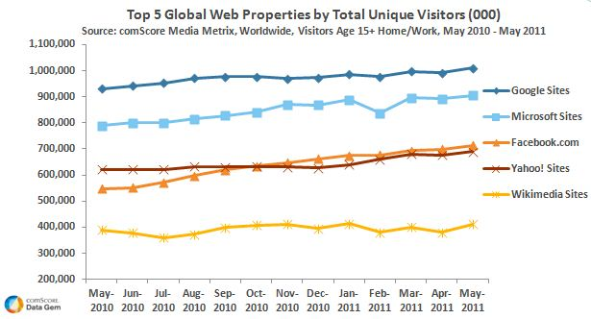

Figura 5. Número de visitantes das 5 maiores empresas globais da web

3.2. A ferramenta Google Docs

De entre os vários serviços e ferramentas disponibilizados pelo Google, destacaremos o Google Docs.
O Google Docs não é um software que seja necessário instalar no computador; este é o que se chama de plataforma online, pois está instalado e é executado num servidor da Google. Estes servidores distantes asseguram a existência do que hoje chamamos de cloud computing - nuvem de computação - onde diversos computadores realizam as operações mais pesadas enquanto o nosso computador pessoal apenas recebe os resultados dessas operações.
O Google Docs está integrado no serviço Google Drive, permitindo assim ao utilizador uma maior oferta de ferramentas a utilizar, nomeadamente, a possibilidade de armazenamento ligada à cloud computing.
De acordo com Machado (2009), o Google Docs é uma espécie de suíte de aplicativos online, semelhante ao Microsoft Office. Este serviço possui editor de texto, editor de folhas de cálculos, editor de apresentação de slides e ainda a criação de formulários. Lê e guarda ficheiros em vários formatos de entre os quais DOC, XLS, PDF, HTML.
Para ter acesso e utilizar o Google Docs apenas é necessário um endereço de e-mail (gmail) ou criar uma conta no próprio Google Docs.
As principais vantagens desta ferramenta são:

- Armazenar e editar arquivos online;
- Colaborar em tempo real;
- Ser gratuita;
- Não requerer a instalação de software;
- Ser uma interface simples e acessível através da web;
- Visualizar e editar documentos, folhas de cálculo e apresentações sem ligação à Internet.

Para uma melhor perceção das potencialidades desta ferramenta, passaremos a apresentar, com maior detalhe, cada uma das partes da ferramenta Google Docs (processador de texto; formulários eletrónicos/folhas de cálculo; apresentação de slides).

3.2.1. Docs – Processador de Texto

Os editores de texto são softwares que apresentam vários recursos de elaboração de textos, tornando mais fácil e rica a produção de trabalhos, uma vez que é possível escolher os tipos de fontes, estilos, bordas, figuras, margens, parágrafos, etc. Este processador de texto tem também a possibilidade de criar relatórios, cartas, livros, jornais entre outros.
O Docs permite ainda, no final da redação de um texto, imprimir, visualizar e salvar o texto nos servidores do serviço, mas permite também exportar o ficheiro para vários formatos como PDF, Word, HTML, e guardar no computador pessoal.
Segundo Machado (2009), o Docs é um ótima ferramenta para o trabalho de escrita colaborativa, pois os alunos podem criar histórias em conjunto; partilhar documentos; colaborar num artigo.


Figura 6. Imagem da Interface do processador de texto do Google Docs

3.2.2. Spreadsheets – Folhas de Cálculo

Os formulários eletrónicos possibilitam a realização de cálculos a partir dos dados fornecidos e, posteriormente, a elaboração de gráficos em formatos de barras, linhas, pontos e pizza. Estes formulários possuem também a capacidade de criar tabelas simples ou aplicar fórmulas complexas e gerar os seus gráficos e também criar palavras cruzadas.
Como principais caraterísticas da utilização dos formulários, destacamos:
- Importar e exportar dados em formato .xls, .csv. .txt e .ods (além de exportar para .pdf e .html);
- Navegar e editar de forma intuitiva, como se faz com qualquer documento;
- Usar formatação e edição de fórmulas em formulários para calcular os resultados;
- Conversar em tempo real com as outras pessoas que editam o seu formulário;
- Incorporar um formulário, ou parte dele, num blogue ou site.
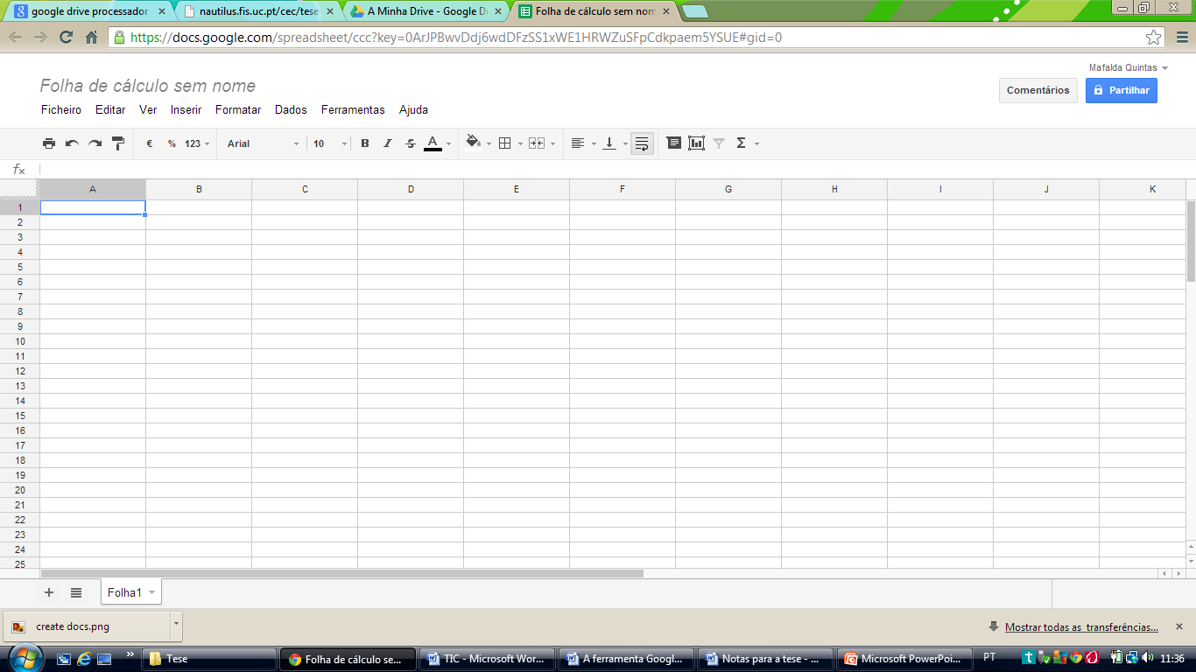
Figura 7. Folha de cálculo do Google Docs

3.2.3. Apresentações de Slides

Estes softwares são utilizados, geralmente, para a criação de apresentações de palestras e aulas.
Tem a possibilidade de criar vários slides; adicionar imagens; caixas de texto com diferentes formatações com e de acordo com os vários layouts; aplicar vários temas, entre outras utilizações. Assemelha-se, portanto, ao Power Point do Office. Com esta ferramenta é possível, por exemplo a criação de:
- Apresentações sobre qualquer tema;
- Histórias digitais;
- Tutoriais sobre qualquer assunto com fotos, ilustrações e até áudio.

A escolha desta ferramenta tem em consideração a sua utilidade quer para o aprendente, quer para o professor de PLE, uma vez que o objeto de estudo deste trabalho se centra nestes dois utilizadores, nomeadamente, de que maneira esta ferramenta facilita o trabalho do professor de hoje em dia; e de que forma podem ser utilizados os materiais tradicionais, como os exercícios em folhas, através desta ferramenta, promovendo assim a autonomia do aprendente.
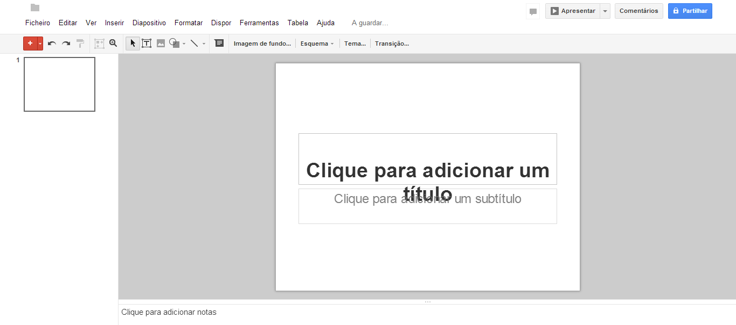
Quando pensei em ferramentas online que pudessem facilitar o trabalho do professor e promover a autonomia dos alunos, pesquisei várias, desde os blogues, wikis e Moodle. No entanto, escolhi um software livre como o Google Docs, pelas suas inúmeras funcionalidades e facilidade de utilização.
Figura 8. Apresentação de slides do Google Docs

3.3. As potencialidades do Google Docs

Eis algumas vantagens e potencialidades do Google Docs que passo a elencar:

1 – Ferramenta gratuita
Para utilizar o Google Docs apenas é necessário ter uma conta Google (gmail).
2 – Mobilidade
Podemos aceder aos seus documentos através de um computador, tablet ou smartphone com ligação à internet. Uma vez que o Google Docs está disponível nos telemóveis (smartphones), pode aceder aos seus documentos, lê-los e editá-los em qualquer lugar.

3 – Ficheiros em vários formatos
Apesar da mobilidade, por vezes queremos ter os ficheiros guardados em computador ou telemóvel. O Google Docs permite exportar os ficheiros para formatos tradicionais como pdf, html, xls, csv, etc, permitindo assim, utilizar aplicações comuns como o Microsoft Office. Pode ainda criar ficheiros ZIP para transferir vários ficheiros de uma vez.

4 – Pesquisar
Utilizando o motor de busca do Google Docs, pode encontrar qualquer documento que tenha criado.
5 – Organização
Pode criar pastas e subpastas para organizar os seus documentos, e pode até atribuir-lhes códigos de cor para organizar os seus documentos por tipo, prioridade, como pretender.
6 – Páginas Web instantâneas
Possibilidade de gravar um documento em HTML, transformando-o imediatamente numa página de Internet.

7 – Converter pdf para imagens e textos editáveis
Possibilidade de enviar o documento pdf para o Google Docs, onde ai é questionado se pretende converter o documento para formato do Google Docs ou manter em pdf. Ao converter o ficheiro para formato Google Docs, o ficheiro torna-se editável.
8 – Criar formulários
Criar formulários que podem ser convertidos em páginas web ou em LMS como o Moodle. Para além disso, os dados são recolhidos em folhas de cálculo, o que permite uma análise estatística automática. Permite ainda a criação de pequenos questionários (utilizáveis em avaliação formativa), os quais são utilizados no objeto de estudo deste trabalho.
9 – Partilhar documentos e criar “equipas” de trabalho
Através de um convite por email, várias pessoas poderão editar o documento de qualquer parte do mundo, potenciando assim, um trabalho colaborativo. Todas as versões do documento são registadas, o que possibilita voltar às versões anteriores.
Em casos especiais, poderá autorizar a edição de documentos a quem não tenha conta Google (sem necessidade da pessoa se identificar)
Assim como partilhou o documento, também pode remover as pessoas do documento partilhado a qualquer altura.

10 – Conversar em tempo real com quem está na “equipa” a editar o documento
Ao partilhar um documento pode ver a qualquer momento, quem o está a editar e com um simples clique pode abrir uma janela de conversação e discutir algum pormenor da edição.

11 – A partilha não é apenas de documentos
No caso de ter vários documentos para partilhar, pode copiá-los para uma pasta e partilhar essa pasta.

12 – Controlar as alterações sem ter de verificar o documento
Pode definir alertas que o avisarão (diretamente para o seu email) sempre que o documento for alterado por alguém, evitando assim que tenha que estar sempre a ver o documento para verificar se houve alterações.

13 – Adicionar conteúdos aos documentos
Pode adicionar vídeos, formulários e outros objetos aos seus documentos e apresentações.
14 – Transformar o documento em páginas de internet
Pode publicar o seu documento em plataformas LMS, como por exemplo o Moodle; no Facebook; em blogues, etc.

15 – Partilhar o documento por email, sem enviar anexos
Apenas é necessário utilizar a ferramenta de envio por email do Google Docs.
16 – Reverter documentos
Em casos de partilha de documentos, alguém pode enganar-se a editar o documento e perder tudo ou quase tudo o que tinha sido escrito. No entanto, com o Google Docs as versões anteriores são sempre gravadas e pode-se, assim, reverter o processo.

17 – Inserir fotografias pela técnica drag-and-drop
Basta abrir a pasta da localização da fotografia no seu computador, clicar e arrastá-la para o documento. O processo de colocação é automático.

18 – Desenhar nos documentos
O Google Docs possui um conjunto de ferramentas que permitem desenhar objetos nos documentos criados.

19 – Marcadores
É possível criar marcadores que facilitam a navegação dentro de um documento.

20 – Dados em tempo real
É possível programar uma folha de cálculo para recolher, por exemplo, cotações da bolsa em tempo real; população de várias cidades do mundo entre dados quantitativos e mesmo listagens de conceitos.

21 – Criar documentos que se auto atualizam
Se pretendermos colocar um gráfico já feito noutro documento, não temos que repetir o processo de “copiar-colar” de cada vez que os dados são alterados. Basta apenas estipular nas opções rotinas que o façam automaticamente.

22 – Criar gráficos
Assim como nas comuns folhas de cálculo é possível criar gráficos a partir dos dados inseridos ou recolhidos (caso tenha utilizado o formulário).

23 – Editor de expressões matemáticas
O Google Docs tem uma ferramenta de edição de equações que permite uma rápida formatação de uma expressão matemática num documento.

24 – Proteger zonas de uma folha de cálculo
É possível congelar ou ocultar colunas para proteger determinadas zonas de uma folha de cálculo.

25 – Validação de dados em folhas de cálculo
Numa folha de cálculo introduz as avaliações dos seus alunos, numa escala de 1-5, e o documento é partilhado, e o outro professor por engano introduz as classificações de 0-20. É possível programar condições de validação para cada célula, para que apareça um aviso quando os dados introduzidos não correspondam ao padrão definido.

26 – Brainstorming
É possível criar um brainstorming, em que cada pessoa regista as suas ideias.

27 – Templates
O Google Docs possui um conjunto de documentos pré-formatados que sevem de guia para construir determinados documentos; e pode ainda criar os seus próprios modelos e partilhá-los.

28 – Verificar o número de visitas
Utilizando o Google Analytics, outra ferramenta Google, é possível saber quantas pessoas viram o seu documento.

29 – Ferramentas de dicionário, ortografia e tradução
O Google Docs possui ferramentas de ortografia, tradução, dicionário e enciclopédia em várias línguas. Apenas necessita de ativação no menu das opções.

30 – Ferramentas de classificação de exercícios/questionários
O Google Docs permite a instalação de pequenos gadgets (scripts), como o Flubaroo, que permite a classificação de questionários de forma automática, produção de relatórios e envio dos resultados por email para cada aluno.

3.4. A ferramenta Google Docs no ensino de PLE

Como é possível verificar, o Google Docs possui diversas funcionalidades que facilitam tanto o trabalho do professor como o do aluno. Uma vez que se trata de uma ferramenta que não necessita de grande formação para ser utilizada, pois assemelha-se ao Microsoft Office, o professor é capaz de criar os exercícios de uma aula, sejam eles de que tipo for, através do Google Docs. Mesmo os materiais já criados pelo professor podem ser adaptados ao Google Docs e, posteriormente, utilizados em contexto de blended learning.
Qualquer que seja a disciplina é sempre necessário, por parte dos alunos, um trabalho extra em casa para compreender melhor os conteúdos aprendidos em aula. No ensino de uma língua, no caso específico deste trabalho, o ensino de português para estrangeiros, é fundamental que os aprendentes pratiquem em casa. Muitos dos alunos dos dias de hoje, já têm autonomia e procuram sites onde praticar, no entanto, nem todos têm a autonomia ou a destreza para procurar um site de exercícios na internet, e principalmente, nem todos têm a capacidade de saber gerir a informação que encontram online, pois nem todos os sites são fidedignos.
É neste sentido que considero a ferramenta Google Docs uma grande ajuda para o aluno, pois o professor pode criar vários tipos de exercícios e colocá-los online, e desta forma, os alunos terão uma fonte segura para praticar. Por exemplo, um simples exercício de interpretação de texto pode ser reajustado ao editor de texto do Google Docs e guardado em formato página de internet, como é explicado no ponto anterior nas potencialidades desta ferramenta. O professor pode ainda criar o exercício e simplesmente enviá-lo por email aos seus alunos, sem ter a necessidade de o colocar numa página da internet (facebook, site ou blogue), assim, o aluno terá sempre disponível online ou no seu email exercícios ou conteúdos temáticos que o professor disponibilize. Desta forma, os aprendentes têm uma maior autonomia de estudo, pois têm um “local” onde podem encontrar exercícios fiáveis e, se o professor assim o quiser, pode enviar a correção comentada dos exercícios, para que os alunos percebam onde erraram e porquê.
Concluindo, considero que a ferramenta Google Docs é uma mais-valia no ensino de PLE, quer em contexto de b-learning quer em contexto de e-learning, pois através desta ferramenta, o professor pode criar os exercícios da sua aula e utilizá-los em formato papel ou em computador, em sala de aula e pode ainda utilizar os exercícios para os colocar online (b-learning). É também bastante útil para os alunos de PLE, nomeadamente em contexto b-learning, uma vez que promove a autonomia.

Capítulo 4. “Metodologia”
“A system of broad principles or rules from which specific methods or procedures may be derived to interpret or solve different problems within the scope of a particular discipline. Unlike an algorithm, a methodology is not a formula but a set of practices."

Business Dictionary

4.1. Metodologia de investigação

O presente estudo tem como objetivo apresentar as potencialidades da ferramenta Google Docs na promoção da autonomia do aluno de PLE e na atualização do papel do professor de língua estrangeira face às novas tecnologias. Como observamos no terceiro capítulo do presente estudo, a ferramenta escolhida foi o Google Docs. Como técnica de recolha de dados, adotamos o uso de inquéritos, devido ao seu caráter interativo e imediato. Posteriormente à realização dos inquéritos, a duas turmas de PLE, desenvolveu-se uma análise descritiva e minuciosa das informações obtidas, de modo a explorar todas as possibilidades proporcionadas pelas respostas dos alunos.
A técnica de recolha de dados adotada, ou seja, o inquérito, foi implementada na Faculdade de Letras da Universidade do Porto (FLUP), no âmbito do estágio do Mestrado de Português Língua Segunda / Língua Estrangeira, a duas turmas do curso anual de português para estrangeiros. Ambas as turmas se inseriam no nível A1.2.
O uso dos inquéritos teve como principal objetivo, perceber se os aprendentes de PLE utilizam a internet como método auxiliar das aulas presenciais. Estes inquéritos (ver anexo I e II) foram realizados em suporte digital. Uma vez que a ferramenta objeto de estudo deste trabalho é o Google Docs, os inquéritos foram criados e enviados aos alunos através da mesma, assim como os resultados estatísticos obtidos. Uma das funcionalidades do Google Docs é converter as informações em gráficos e percentagens, pelo que os resultados deste estudo foram feitos também através da ferramenta em investigação.
Foram apresentados dois inquéritos: um para a turma do primeiro semestre e outro para a turma do segundo semestre. Os dois inquéritos são semelhantes, consistiam em perguntas simples e fechadas acerca da utilização da internet como método auxiliar de estudo. A maior parte das perguntas apenas teve duas hipóteses de resposta: “sim” e “não”. Quanto às restantes perguntas, uma era de resposta condicionada, os alunos tinham de escolher as hipóteses que se adequavam ao seu método de estudo; e a última pergunta, que apenas consta no segundo inquérito (ver anexo II), era de resposta livre. O segundo inquérito possui mais uma pergunta, que foi acrescentada depois da análise dos primeiros inquéritos. O primeiro inquérito foi apresentado a 10 de janeiro de 2013 na segunda aula das regências do estágio; e o segundo inquérito foi mostrado aos alunos na segunda aula da segunda regência, a 18 de abril de 2013.
Inquérito Mestrado em Português Língua Segunda/ Língua Estrangeira
Obrigada por responder a este inquérito, cujos dados serão utilizados, de forma totalmente anónima, para o estudo de caso a apresentar na Dissertação de Mestrado em Português Língua Segunda/ Língua Estrangeira. A sua colaboração é de grande valor!
*Obrigatório
Parte superior do formulário
*1. Tem acesso a um computador com internet em casa?
Sim
Não

*2. Tem facilidade em utilizar a internet?
Sim
Não

*3. Tem email?
Sim
Não

*4. Costuma utilizar a internet para estudar e fazer exercícios?
Sim
Não

5. Que tipo de conteúdos costuma treinar?
Vocabulário
Gramática
Textos
Audição

*6. Acha que um site com exercícios das matérias das aulas o ajuda a estudar em casa?
Sim
Não

Figura 9. Inquérito realizado à turma do 1º semestre.

Inquérito Mestrado em Português Língua Segunda/ Língua Estrangeira
Obrigada por responder a este inquérito, cujos dados serão utilizados, de forma totalmente anónima, para o estudo de caso a apresentar na Dissertação de Mestrado em Português Língua Segunda/ Língua Estrangeira. A sua colaboração é de grande valor!
*Obrigatório

*1. Tem acesso a um computador com internet em casa?
Sim
Não
*2. Tem facilidade em utilizar a internet?
Sim
Não
*3. Tem email?
Sim
Não
*4. Costuma utilizar a internet para estudar e fazer exercícios?
Sim
Não
5. Que tipo de conteúdos costuma treinar?
Vocabulário
Gramática
Textos
Audição
*6. Acha que um site com exercícios das matérias das aulas o ajuda a estudar em casa?
Sim
Não
*7. Que temas e conteúdos gramaticais gostaria de encontrar no site para estudar em casa?

Figura 10. Inquérito realizado à turma do 2º semestre.

A amostra deste estudo foi bastante diversificada, pois as turmas em questão eram turmas do curso anual de PLE, logo alunos de países e culturas muito diferentes.
A turma do primeiro semestre era constituída por 16 alunos (espanhóis, russos, polacos, timorenses, chineses) e a segunda turma constituída por apenas 8 alunos (coreanos, japoneses, chineses, americanos)

4.2. Resultados dos inquéritos apresentados

Inquérito 1º Semestre – 10 de janeiro 2013

Gráfico 1. Inquérito 1º semestre – 1ª pergunta.

Gráfico 2. Inquérito 1º semestre – 2ª pergunta.

Gráfico 3. Inquérito 1º semestre – 3ª pergunta.

Gráfico 4. Inquérito 1º semestre – 4ª pergunta.

Gráfico 5. Inquérito 1º semestre – 5ª pergunta.

Gráfico 6. Inquérito 1º semestre – 6ª pergunta.

Inquérito 2º Semestre – 18 de abril 2013

Gráfico 7. Inquérito 2º semestre – 1ª pergunta.

Gráfico 8. Inquérito 2º semestre – 2ª pergunta.

Gráfico 9. Inquérito 2º semestre – 3ª pergunta.

Gráfico 10. Inquérito 2º semestre – 4ª pergunta.

Gráfico 11. Inquérito 2º semestre – 5ª pergunta.

Gráfico 12. Inquérito 2º semestre – 6ª pergunta.

Gráfico 13. Inquérito 2º semestre – 7ª pergunta.

As respostas obtidas nos inquéritos realizados foram analisadas como um todo, uma vez que o objetivo deste inquérito é demonstrar que as TIC, nomeadamente, o uso da Internet, são uma mais valia para os aprendentes de PLE, pois ajuda-os no desenvolvimento das suas competências escolares e estimula também a sua autonomia.
Assim, os resultados a seguir apresentados são percentagens gerais, dos dois inqéritos realizados durante o ano letivo 2012/2013, ou seja dos 24 alunos: 16 (1º semestre) + 8 (2º semestre).

Gráfico 14. Percentagem de respostas dos dois inqéritos.

Gráfico 15. Percentagem de respostas do inquérito do 1º semestre.
Gráfico 16. Percentagem de respostas do inquérito do 2º semestre.

 | Sim | Não | Não respondeu ao inquérito | Gramática | Conjuntivo | Verbos | Pretérito Imperfeito; Imperativo
1. Tem acesso a um computador com internet em casa? | ¹⁷/₂₄ | 0 | ⁷/₂₄
2. Tem facilidade em utilizar a internet? | ¹⁷/₂₄ | 0 | ⁷/₂₄
3. Tem email? | ¹⁷/₂₄ | 0 | ⁷/₂₄
4. Costuma utilizar a internet para estudar e fazer exercícios? | ¹⁶/₂₄ | ¹/₂₄ | ⁷/₂₄
5. Que tipo de conteúdos costuma treinar? |  |  | ⁷/₂₄
Vocabulário | ¹⁴/₂₄
Gramática | ¹²/₂₄
Textos | ⁶/₂₄
Audição | ⁸/₂₄
6. Acha que um site com exercícios de matérias das aulas o ajuda a estudar em casa? | ¹⁷/₂₄ | 0 | ⁷/₂₄
7. Que temas e conteúdos gramaticais gostaria de encontrar no site para estudar em casa? |  |  | ³/₈ | ¹/₈ | ¹/₈ | ²/₈ | ¹/₈
Tabela 4. Número de respostas das perguntas dos inquéritos

4.3. Análise dos resultados

Atentando nos dados resultantes do processo investigativo, isto é, recolhidos através da realização dos inquéritos, é possível retirar algumas ilações, no que diz respeito ao uso das TIC como complemento ao ensino presencial. Foi possível verificarmos a constante presença das novas tecnologias no quotidiano dos alunos de PLE, e consequentemente a sua familiaridade com as TIC.
Através da observação da tabela anteriormente apresentada (tabela 3) podemos concluir que cerca de 70% dos inquiridos respondeu aos inquéritos e que apenas 30% não respondeu. Este resultado pode dever-se ao facto de alguns dos inquiridos não terem computador ou acesso à internet em Portugal, uma vez que estes são alunos de PLE e apenas residiram em Portugal por alguns meses.
A amostra deste objeto de estudo não foi vasta, pois este trabalho é relativo ao estágio curricular do mestrado de PLE, logo apenas se pode considerar as duas turmas do curso anual de PLE da FLUP. Embora a amostra não seja vasta, os resultados foram significativos, pois mais de 50% dos inquiridos respondeu ao inquérito.
Ao observarmos os resultados, podemos concluir que 16 dos 24 alunos (67%) já utilizam a internet como complemento às aulas presenciais, ou seja, já têm autonomia para procurar informações e organizar o seu plano de estudos. Apenas 1 (4%) dos alunos respondeu negativamente, e os restantes 29% correspondem à percentagem de inquiridos que não respondeu ao inquérito.
No início desta investigação, partimos do pressuposto que seria do agrado dos alunos a existência de um site onde estes pudessem praticar a língua-alvo. Esta tese inicial foi confirmada pelas respostas dos inquiridos à pergunta número 6. “Acha que um site com exercícios de matérias das aulas o ajuda a estudar em casa?”.
Através da análise dos resultados obtidos, podemos afirmar que 71% (17 dos 24 alunos inseridos na amostra) dos alunos de PLE acha que um site com exercícios das matérias das aulas seria benéfico, 0% nega e 29% (7 dos 24 alunos) não respondeu ao inquérito.
De acordo com as amostras recolhidas e os resultados obtidos podemos findar esta pesquisa dizendo que o uso das novas tecnologias, nomeadamente da internet, em contexto blended learning é do interesse dos aprendentes de PLE, e muitos já utilizam a internet como complemento do ensino presencial.

4.4. Limitações ao estudo

À semelhança de todo o trabalho de carácter investigativo, o presente estudo também evidencia algumas limitações.
Uma das condicionantes diz respeito ao facto de o campo de investigação se circunscrever aos alunos que frequentaram o curso anual de português para estrangeiros, na FLUP, sendo pois uma amostra reduzida. Com efeito, o campo investigativo afigurou-se diminuto, sendo de ressalvar que nem todos os alunos do curso responderam ao inquérito pedagógico. Como foi possível constatar, apenas 17 de 24 alunos responderam. Tal ocorrência deve-se, principalmente, ao facto de a maior parte dos inquiridos em questão serem alunos Erasmus, o que significa que alguns não possuem computador próprio em Portugal, nem têm acesso à internet.
Não obstante às limitações referidas, o presente estudo evidencia o trabalho investigativo e reflexivo que foi levado a cabo durante a realização do Mestrado em Português Língua Segunda/Língua Estrangeira, assim como apresenta a ação pedagógica implementada no âmbito do mesmo. É necessário destacar ainda que o estudo apresentado não é um fim em si mesmo, mas um singelo contributo para a discussão das TIC nos dias de hoje, nomeadamente das TIC como complemento das aulas presenciais.

Capítulo 5. “Propostas didáticas”
“Os procedimentos didáticos, nesta nova realidade, devem privilegiar a construção coletiva dos conhecimentos, mediados pela tecnologia, na qual o professor é um partícipe pró-ativo que intermedia e orienta esta construção.”
Faria, E. T.,2004

5.1. Propostas didáticas

Partindo da análise dos resultados dos inquéritos efetuados às duas turmas do curso de PLE, foi possível comprovarmos a nossa hipótese inicial de que os alunos utilizam, autonomamente, a internet como auxílio de estudo. Contudo, consideramos que nem todos os sites disponíveis na internet, possuem um caráter educativo e principalmente, as suas informações nem sempre estão corretas. Assim, cabe ao professor de PLE a tarefa de orientar os seus aprendentes. No âmbito específico do estágio do Mestrado de PL2/PLE, nomeadamente depois de ter algum contacto com as turmas, pude aperceber-me de que fazia falta a muitos alunos treinarem em casa alguns aspetos que em sala de aula nem sempre são possíveis de fazer a revisão.
Como pudemos observar nos resultados dos inquéritos, mais de cinquenta por cento dos alunos já utilizava a internet, nomeadamente sites, para estudar em casa. Assim, apresentamos como proposta para este problema, o uso da ferramenta Google Docs. Como apresentamos no terceiro capítulo, esta ferramenta possui inúmeras funcionalidades que permitem a colocação de exercícios online. Quando pensamos na hipótese de um professor criar um site/plataforma online com conteúdos das suas aulas para os alunos praticarem, à partida essa opção poderá ser ou é com frequência vista como mais uma dor de cabeça para o professor, uma vez que este terá que criar novos materiais, criar um site, administrá-lo. Tal enquadramento leva muitos professores a desistir da ideia. Porém, se usarmos o Google Docs não temos todo esse trabalho. Qualquer professor tem sempre inúmeros materiais que foi criando e recriando ao longo das suas aulas. Com o Google Docs, dada a sua semelhança com o Microsoft Office, basta copiar e adaptar os materiais para o editor de textos do Google Docs e colocá-los online ou, se quiser ter ainda menos trabalho, pode enviá-los diretamente aos alunos. Se quiser utilizar os materiais em sala de aula, apenas necessita de imprimir ou utilizar o computador e projetar diretamente dos ficheiros do Google Docs.
No âmbito do estágio curricular tive três regências e uma aula zero, sendo que cada regência era composta por duas aulas de duas horas. Os materiais que lecionei nessas regências foram todos materiais por mim concebidos. Assim, como propostas didáticas para este estudo, apresentarei os materiais que utilizei nas regências do estágio, mas criados na ferramenta Google Docs. A maior parte dos materiais a seguir apresentados foram criados em formulário. Escolhemos esta opção em vez de criar em editor de texto, pois o formulário foi concebido para perguntas e o editor de textos mais para informações. Consideramos o formulário uma das melhores opções da ferramenta Google Docs, pois através desta é possível obter um aviso quando algum aluno responde e obter estatísticas de respostas. Se o formulário for enviado por email aos alunos, o professor sabe quando um aluno responde, uma vez que este no final tem que selecionar a opção envia. Através da opção formulário, o professor também possui uma maior variedade de tipo de respostas e funcionalidades. Pode ainda definir algumas respostas como obrigatórias. O aluno quando recebe o exercício no seu email, pode ainda responder no próprio email ou abrir a página online da atividade.
Dada a vasta quantidade de materiais lecionados, apenas serão apresentados os mais significativos. De acordo com os resultados dos inquéritos (pergunta 5. Que tipo de conteúdos costuma treinar?; e pergunta 6. Que temas e conteúdos gramaticais gostaria de encontrar no site para estudar em casa?), a maior parte dos alunos quer treinar conteúdos gramaticais e vocabulário, pelo que os exercícios apresentados vão ao encontro destes interesses. Apresentaremos vários tipos de atividades (escrita, leitura, visualização de vídeos, correspondência), para demonstrar que todas elas são possíveis de criar com o Google Docs. Apresentaremos também a explicação de como criar certos materiais/atividades; e mostraremos como surgem as respostas ao professor, após os alunos terem completado o formulário.

5.1.1. Proposta didática I

Os materiais (cf. Anexo 3 e 4) apresentados neste ponto são referentes à terceira regência do estágio curricular.

Para a elaboração desta proposta didática tive como base o método direto, pois segundo Soriano & Ginés (2004), os alunos memorizam melhor o vocabulário se o usarem de forma significativa, como por exemplo em contexto real. Desta forma, como primeira atividade, os alunos terão que associar as imagens ao respetivo vocabulário de São João, mas esse vocabulário encontra-se inserido num vídeo alusivo ao São João. Utilizei o vídeo como método de aprendizagem, pois considero-o uma ferramenta vantajosa e interessante para esse fim. Segundo Çakir, I. (2006), o uso do vídeo em sala de aula promove a compreensão oral, motiva os alunos, pois estes gostam de aprender línguas através das novas tecnologias e a partir de um vídeo, de acordo com a técnica utilizada, podemos trabalhar diferentes competências (compreensão oral e escrita; expressão oral e escrita).
Neste caso, o vídeo será utilizado para trabalhar a compreensão escrita e oral. Trabalharão a compreensão escrita pois, acrescentei ao vídeo original umas caixas de texto para que os alunos aprendessem o vocabulário a partir da visualização de um vídeo; e trabalharão a compreensão oral uma vez que o vídeo é de uma canção de São João. Assim, desenvolverão também a competência cultural, uma vez que ficam a conhecer uma tradição de Portugal.
Como objetivo para a segunda atividade desta proposta didática, pensamos em trabalhar a compreensão escrita/de leitura, através da leitura de um texto e de perguntas acerca do mesmo; bem como a produção escrita, uma vez que é pedido ao aluno que justifique as suas respostas.

São João

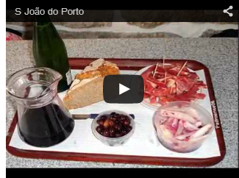
1. Complete o vocabulário que falta com as informações do vídeo.

1.


2.


3.

4.

5.

6.

7.

8.


9.


2. Na sua cidade também existe uma festa popular como o São João? Explique como é essa festa. Quais são as tradições.

São João

Depois de ler o seguinte texto, selecione as frases falsas.

O São João é uma festa popular em honra de São João que tem lugar de 23 para 24 de Junho na cidade do Porto, em que se celebra o nascimento do santo São João Batista. É uma festa cheia de tradições, das quais se destacam o lançamento de balões de ar quente, os martelos de plástico usados ou os alhos-porros para bater nas cabeças das pessoas que passam. Existem, ainda, os tradicionais saltos sobre as fogueiras espalhadas pela cidade, normalmente nos bairros mais tradicionais; os vasos de manjericos com versos populares são uma presença constante nesta grande festa e o tradicional fogo de artifício à meia-noite, junto ao Rio Douro e à ponte Dom Luís I. O fogo-de-artifício chega a durar mais de 15 minutos, estando ao nível dos melhores do mundo, e decorre no meio do rio em barcos especialmente preparados, sendo acompanhado por música. Além de tudo isto, existem vários desfiles de marchas e arraiais populares por toda a cidade do Porto especialmente nos bairros das Fontainhas, Miragaia e Massarelos, dando mais animação a esta noite. Nos arraiais, normalmente, existem concertos com diversos cantores populares acompanhados, quase sempre, por boa comida, em especial, grelhados de sardinhas e carnes. Os pratos típicos de São João são: o caldo verde com a rodela de chouriço e a fatia de broa de Avintes, a sardinha assada com batata cozida e pimentos e as febras ou tiras de entrecosto assadas na brasa.

1. O São João é uma festa popular que celebra o nascimento de Santo António.
2. No São João é tradição lançar balões de ar quente e saltar sobre as fogueiras.
3. O fogo-de-artifício é lançado às 23h30 sobre o rio Douro.
4. No São João é típico comer tripas à moda do Porto e beber cerveja.
5. Na noite de S.João é costume haver desfiles de marchas populares pela cidade.

Agora, justifique as frases falsas.
1.
2.
3.
4.
5.

Para criar o exercício acima apresentado, depois dos passos Criar => Formulário, basta editar.
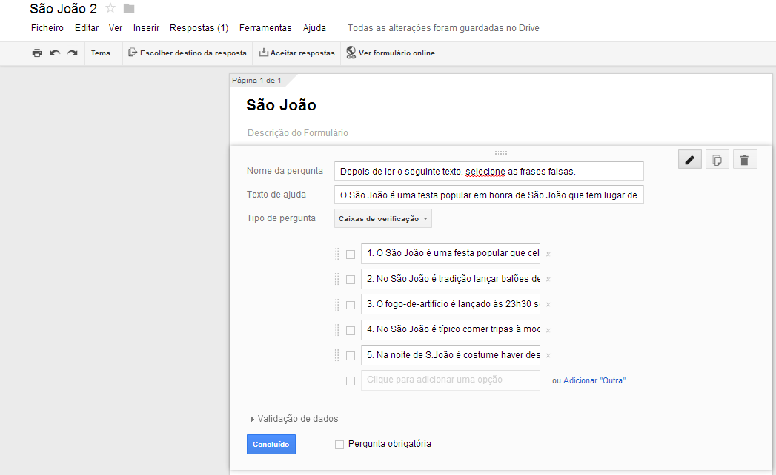
Inserir instrução da atividade
Inserir texto informativo
Escolher tipo de pergunta
Selecionar se pretende que uma pergunta seja de resposta obrigatória
Figura 11. Editar perguntas.

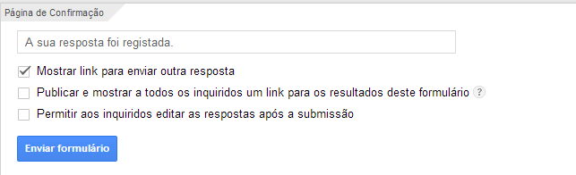
Depois de criados todos os exercícios, o professor pode ainda escolher se quer incluir um link com os resultados das respostas; e se permite que os alunos alterem as respostas depois de enviado o formulário.
Figura 12. Página de configuração do formulário.

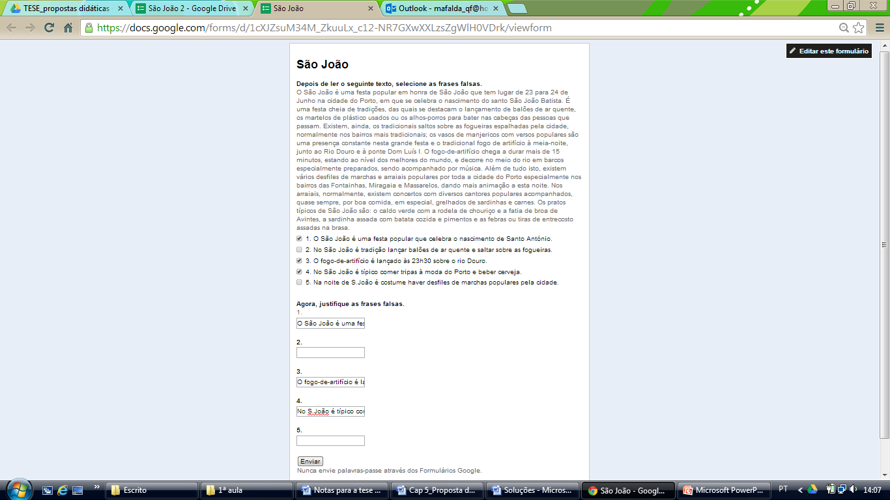
Figura 13. Exercício resolvido.

Na imagem anteriormente apresentada, podemos ver o exercício já preenchido. Depois do exercício resolvido, o aluno apenas precisa de clicar no botão “enviar” e o professor recebe no seu email a confirmação e pode ir ao Google Docs conferir as respostas dos alunos.

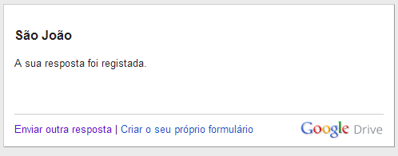
Figura 14. Confirmação do envio do exercício.

As respostas são apresentadas em dois formatos: em folha de cálculo do Google Docs (Figura 15), que se assemelha a uma folha de Excel, onde as respostas são mostradas em tabela; ou podem ser apresentadas em resumo de resposta (Figura 16), onde são apresentadas também as estatísticas.
Esta última forma, é a mais completa, uma vez que o professor tem acesso às respostas dos alunos e às estatísticas. Esta forma foi bastante útil para o presente estudo, uma vez que os inquéritos realizados aos alunos de PLE foram submetidos via Google Docs.

A coluna B apresenta as respostas que o aluno considerou como falsas: 1; 3 e 4.
Data e hora a que o aluno enviou as respostas
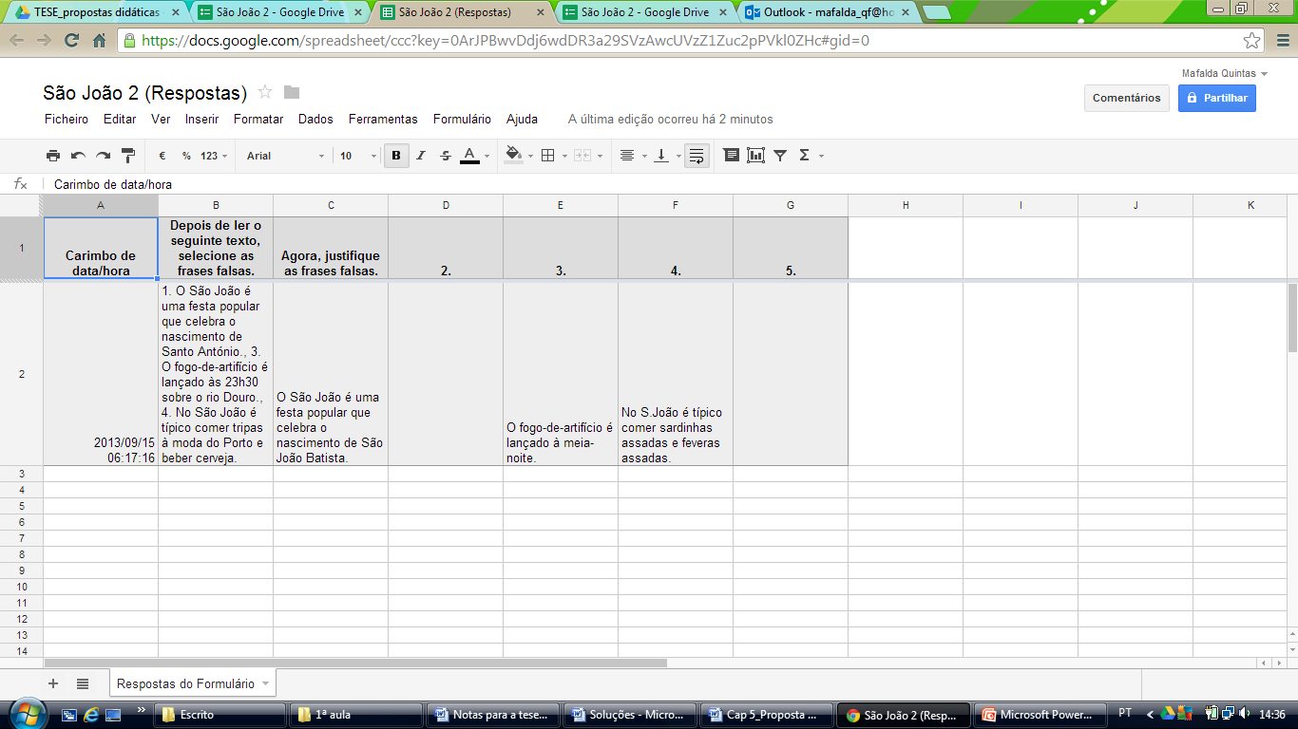
Respostas falsas justificadas. A coluna B identifica a 1ª pergunta e assim sucessivamente
Figura 15. Folha de cálculo das respostas da atividade apresentada.

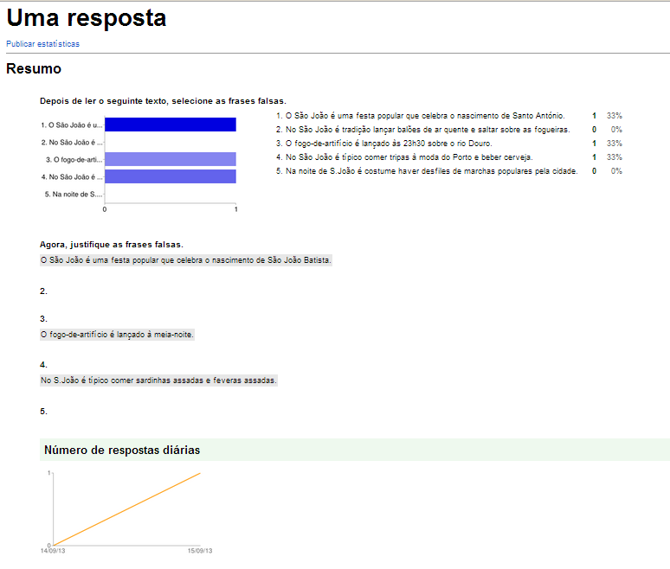

Figura 16. Resumo de respostas do Google Docs, relativas à atividade apresentada.

O primeiro gráfico de barras diz respeito à pergunta “Depois de ler o seguinte texto, selecione as frases falsas”. As barras azuis apresentadas identificam as respostas selecionadas (1, 3 e 4). Ao lado do gráfico é apresentada a percentagem de respostas. Neste caso a percentagem apenas contabiliza a resposta de uma pessoa.
Em seguida são apresentadas as respostas justificadas como falsas e o último gráfico representa o número de respostas diárias.

5.1.2. Proposta didática II

Os materiais apresentados dizem respeito às atividades elaboradas (cf. anexo 5, 6 e 7) para a terceira regência.
A seguinte atividade foi criada através do editor de textos do Google Docs e dos formulários.
A elaboração destas propostas didáticas pretende desenvolver nos alunos a sua competência gramatical e escrita. Assim, inicialmente será apresentada a formação do Futuro Imperfeito. Para consolidar o novo tempo verbal aprendido, os alunos terão dois exercícios de gramática, onde no primeiro exercício terão que escolher a forma adequado para cada frase, sendo-lhes dadas três hipótese de escolha. No segundo exercício terão que preencher os espaços com os verbos no respetivo tempo (Futuro do Imperfeito).
A última atividade programada para esta proposta didática pretende rever alguns conceitos já aprendidos e consolidar o Futuro Imperfeito. Desta forma, os alunos terão que escrever algumas previsões para o futuro do nosso planeta.

Futuro Imperfeito

O futuro imperfeito é usado para falar mais formalmente de ações ou acontecimentos que vão acontecer no futuro. Pode também exprimir dúvida, incerteza ou desconhecimento acerca de uma situação.
Exemplo: Será que vai chover? = pergunta retórica

Formação dos verbos regulares:
Infinitivo + ei
ás
á
emos
eis
ão
a partir do verbo no infinitivo,
seguido da terminação adequada.

 | Falar | Comer | Partir
Eu | falarei | comerei | partirei
Tu | falarás | comerás | partirás
Ele/Ela/O senhor/  A senhora | falará | comerá | partirá
Nós | falaremos | comeremos | partiremos
Vós | falareis | comereis | partireis
Eles/Elas/Os senhores/As senhoras | falarão | comerão | partirão

Existem 4 verbos irregulares
- As terminações são as mesmas para os verbos regulares e verbo pôr perde o acento circunflexo.

 | Dizer | Fazer | Trazer | Pôr
Eu | direi | farei | trarei | porei
Tu | dirás | farás | trarás | porás
Ele/Ela/O senhor/  A senhora | dirá | fará | trará | porá
Nós | diremos | faremos | traremos | poremos
Vós | direis | fareis | trareis | poreis
Eles/Elas/Os senhores/As senhoras | dirão | farão | trarão | porão

O documento informativo acima apresentado, foi criado no editor de textos do Google Docs, assim, quando enviado por email, o aluno tem a possibilidade de visualizar o documento no email, online ou de fazer o seu download.

Futuro exercícios

1. As seguintes frases estão escritas com o Futuro próximo. Passe o verbo para o Futuro Imperfeito do Indicativo.

1.1. O preço da gasolina vai aumentar.
1.2. Os portugueses vão trabalhar mais cinco horas por semana.
1.3. Vamos ter mais espaços verdes na cidade.
1.4. Os transportes públicos vão ser mais caros.
1.5. Amanhã vais ter aulas de educação física.

2. Complete os espaços, usando o Futuro Imperfeito.

2.1. Eles ___________ (dizer) ao diretor a verdade.
2.2. Nós ___________ (fazer) o possível para terminar o relatório.
2.3. A Paula __________ (trazer) o bolo para a nossa festa.
2.4. O José e o Carlos ___________ (pôr) um novo anúncio no jornal.
2.5. Ele ________ (ser) o novo presidente do clube.
2.6. A Sara _____ (ir) ao supermercado no final da tarde.
2.7. O João não ________ (sair) de casa esta semana, porque tem muito que estudar.
2.8. A minha irmã ___________ (viajar) para o Brasil no próximo ano.
2.9. Logo à tarde _________ (assistir) ao Porto – Benfica.
2.10. No próximo mês _________ (ser) os anos do meu primo Rodrigo.

Como será o nosso planeta em 2100? Escreva algumas previsões para o futuro do nosso planeta. Não se esqueça de utilizar o Futuro Imperfeito.
Tenha em consideração: o clima; as escolas; o modo de vestir; os transportes

A primeira pergunta desta atividade, consiste em escolher uma das palavras da lista como a correta. Para isso basta clicar em editar pergunta.

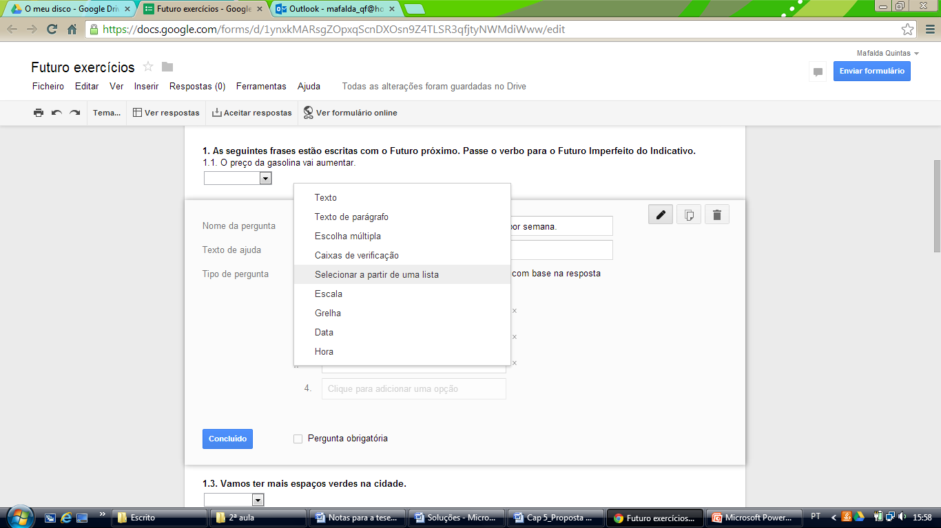
Carregar no tipo de pergunta e depois escolher “selecionar a partir de uma lista”
Figura 17. Escolher tipo de pergunta.

5.1.3. Proposta didática III

Como última proposta, utilizaremos a apresentação de slides do Google Docs. Os materiais modificados para este formato foram os materiais (cf. Anexo 8) utilizados na aula zero do estágio no Mestrado de PLE.
Uma vez que parte desta atividade consiste numa apresentação de slides, esta será apresentada sobre a forma de imagem.
Esta atividade tem como finalidade trabalhar o vocabulário dos alunos. Após visualizarem a apresentação a seguir apresentada, os alunos terão que responder a perguntas sobe as cores de cada item apresentado. Desta forma, os alunos chegarão por si às respostas certas, e o professor apenas fornece algumas pistas (método indireto Soriano & Ginés (2004))
Na imagem seguinte, estão apresentados todos os slides criados no Google Docs.

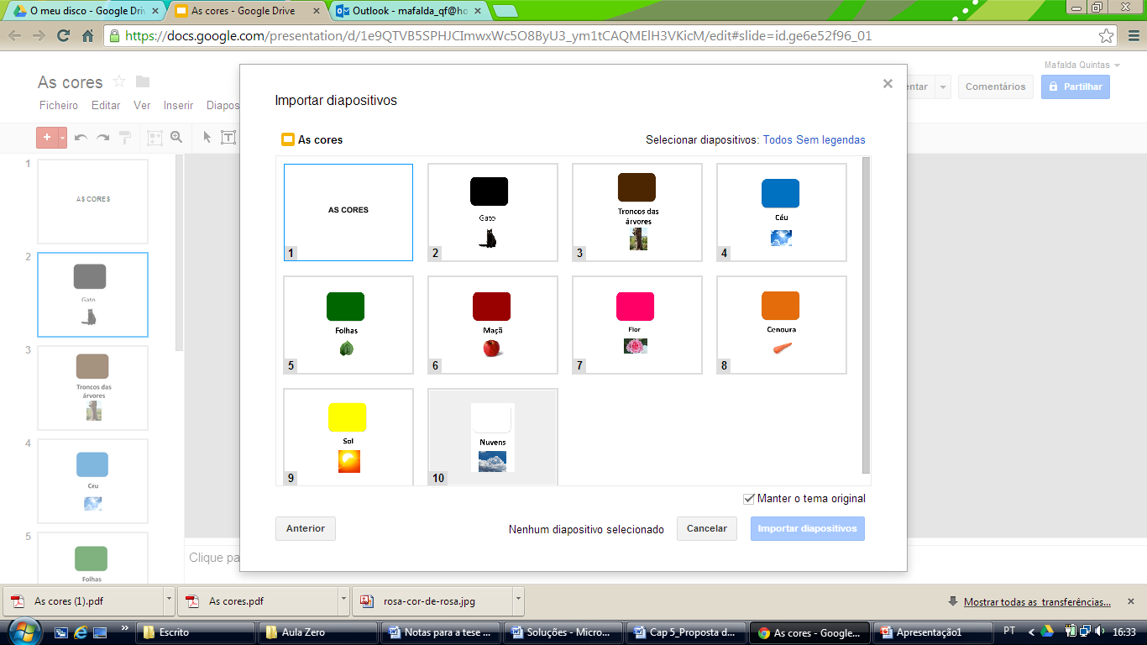
Figura 18. Apresentação de todos os slides criados.

As cores

Depois de ver a apresentação sobre as cores responda às seguintes perguntas.

De que cor é:

1. o gato
2. o tronco das árvores
3. o céu
4. as folhas
5. a maçã
6. a flor
7. a cenoura
8. o sol

Como é possível verificar, as propostas didáticas aqui apresentadas são atividades reformuladas de acordo com as atividades elaboradas para o estágio do Mestrado em PL2/PLE. Uma vez que estas atividades foram criadas através da ferramenta Google Docs, existe a possibilidade de serem enviadas aos alunos por email ou serem colocadas online. Desta forma, potenciam o desenvolvimento autónomo do aluno, pois este passa a ter um “repositório” de atividades e informações que pode consultar a qualquer hora e em qualquer lugar. Mesmo sem acesso à internet, o aluno pode recorrer a estes materiais, pois quando enviados ao aluno por email este tem a hipótese de fazer o download do documento.
O processo de ensino-aprendizagem de uma língua estrangeira, não se foca só nas necessidades do aluno. Principalmente nesta nova era digital temos também que pensar nas necessidades do professor. Deste modo, as propostas e os passos para as suas realizações apresentadas neste capítulo têm como finalidade demonstrar que o professor não precisa de um grande conhecimento informático para as criar e, sobretudo, para se integrar na nova era digital. Assim, é possível concluirmos que o Google Docs é um sucesso enquanto ferramenta auxiliadora do ensino-aprendizagem de português língua estrangeira.

Conclusão

“Com o avanço tecnológico, nos últimos anos, o ensino/aprendizagem de línguas estrangeiras recebeu um novo tratamento, uma vez que modernas ferramentas surgiram (os meios multimídia, a rede mundial de computadores, etc) e com elas foram desenvolvidos diferentes dispositivos para o ensino/aprendizagem, tais como o ensino à distância, a aprendizagem assistida por computador.” (Moraes, 2007)
Consciente do importante papel que desempenha no processo de ensino-aprendizagem, enquanto mediador de conhecimentos e empreendedor de práticas pedagógicas, o docente de PLE não pode abstrair-se dos recursos tecnológicos que lhe estão disponíveis. Adequando as tecnologias às especificidades dos aprendentes de PLE, bem como aos seus interesses e às suas necessidades, o professor desenvolverá uma prática educativa mais flexível, propícia a aprendizagens significativas, mediante as quais os alunos, ao participarem ativamente na sua aprendizagem, se tornam cidadãos autónomos, críticos e participativos na vida social. (Santos, 2010: 110)
É neste contexto que o presente trabalho investigativo deve ser entendido. A sua realização teve como principal objetivo apresentar as potencialidades da ferramenta Google Docs, nomeadamente na promoção da autonomia do aprendente de PLE e na atualização do papel do professor de PLE.
Com o uso das novas tecnologias, o docente passa, então a desempenhar um papel de facilitador e de monitor. O papel do professor não passa só pela transmissão do conhecimento aos alunos; tem que lhes proporcionar a aquisição de competências para que sejam capazes de analisar, selecionar e tratar informações. Assim, o papel do professor altera-se, sendo necessário um professor com um perfil diferente do tradicional. Este deve ser capaz de decidir qual a melhor metodologia que se adapta aos objetivos da aprendizagem a realizar e tal é, verdadeiro para o professor de PLE dada a diversidade cultural da sua turma; como utilizar as TIC e identificar as metodologias adequadas para as integrar no ensino, nunca esquecendo também a sua própria formação.

A partir da investigação realizada neste estudo, particularmente, os inquéritos, é possível concluir que a maioria dos alunos de PLE, do curso anual de Português para estrangeiros da FLUP, se interessa por estudar em casa autonomamente e gostariam de ter um site para praticar os conteúdos aprendidos em aula. Partindo deste pressuposto, escolhemos uma ferramenta, o Google Docs. Segundo Machado (2009), esta ferramenta assemelha-se ao Microsoft Office, uma das razões que nos levou a escolhê-la, pois possui editor de texto, de folhas de cálculo, de apresentação de slides e ainda a possibilidade de criar formulários. Assim como os programas do Office lê e guarda ficheiros em vários formatos, dos quais DOC, PDF, HTML. Para utilizar o Google Docs apenas é necessário ter uma conta de email Google. De entre as várias potencialidades desta ferramenta, enumeradas neste estudo, destacamos a possibilidade de armazenar e editar arquivos online; permitir colaborar em tempo real; ser gratuita; não requerer instalação de software; ser uma ferramenta simples e acessível; ser possível visualizar os documentos criados sem estar ligado à internet.
A Internet trouxe ao sistema educativo uma nova forma de ensino/aprendizagem e, com isso, a democratização do conhecimento, a autonomia do aprendiz e as interações, por exemplo, ganharam destaque nesse novo processo. O conhecimento não é mais limitado àquilo que o professor apresenta em sala de aula; o aprendiz agora pode ter acesso a um universo infinito de informações (Moraes, 2007). Desta forma, o Google Docs, possibilita ao professor a criação de inúmeros materiais que podem ser colocados online como complemento das aulas presenciais. Como foi possível observarmos, a ferramenta Google Docs é de grande importância, uma vez que esta facilita o trabalho do professor de PLE, dada a sua simplicidade e inúmeras potencialidades; e faculta também o desenvolvimento da autonomia no aluno de PLE.
De forma a melhor exemplificar essas potencialidades, apresentamos três propostas didáticas realizadas através do Google Docs. Os materiais didáticos foram, inicialmente, criados para as regências do estágio do mestrado de PLE, estágio que se encontra inserido no curso anual de Português para estrangeiros. Através destas propostas é possível afirmarmos que a ferramenta Google Docs permite ao professor de PLE, mesmo o com menor experiência e/ou aptidão para as novas tecnologias, adaptar-se e atualizar os seus métodos de ensino à nova era digital, pois, como lembra Rozania Moraes “Apesar da resistência de alguns indivíduos e das dificuldades de algumas instituições de se inserirem no universo digital, sabemos que essa inclusão é um fato necessário e inquestionável, sobretudo no meio acadêmico.” (2007:746)
Podemos pois concluir de um modo mais alargado que as Tecnologias de Informação e Comunicação em contextos educativos, quando pedagogicamente implementadas, poderão incrementar destrezas relevantes para os alunos de PLE como a seleção, organização e produção de informações, a consciência crítica e reflexiva em relação ao ato de aprender e ao desenvolvimento da autonomia.

Referências bibliográficas

BARBOSA, M. S. (2007). e-Learning – um conceito a ser seguido… Faculdade de
Engenharia da Universidade Lusíada de Vila Nova de Famalicão. Acedido online em Julho 2013: http://docentes.fam.ulusiada.pt/~d1207/docs/mestrado/Artigo_b.pdf.

BIZARRO, R. & BRAGA, F. (2004). Educação intercultural, competência plurilingue e competência pluricultural: novos desafios para a formação de professores de Línguas Estrangeiras. Porto: Universidade do Porto. Faculdade de Letras. Acedido online a 19/09/2013: http://ler.letras.up.pt/uploads/ficheiros/4373.pdf.

BIZARRO, R. & BRAGA, F. (2006). “O perfil do professor de Português para falantes de outras línguas numa sociedade multicultural”. In Bizarro, R. & Braga, F. (orgs.) Formação de Professores de Línguas Estrangeiras: Reflexões, Estudos e Experiências. Porto: Porto Editora, 262-266.

Business Dictionary. Acedido online a 21/09/2013:
http://www.businessdictionary.com/definition/methodology.html.

ÇAKIR, I. (2006). “The use of video as audio-visual material in foreign language teaching classroom”. In The Turkish Online Journal of Educational Technology – TOJET. Volume 5issue 4 article 9.

CARVALHO, A.A. A. (org.) (2008). Manual de Ferramentas da web 2.0 para professores. Ministério da Educação. Direção-Geral de Inovação e de Desenvolvimento Curricular. Acedido online a 15/04/2013 em:
http://www.crie.min-edu.pt/publico/web20/manual_web20-professores.pdf.

CARVALHO, A. & TEIXEIRA, A. (2010). Recursos B/E-Learning ao serviço do Ensino-Aprendizagem do Português Língua Estrangeira (caso português). Conferência proferida no Seventh International Conference “Trans-Atlantic Exchanges” (7-9 october 2010). American Portuguese Studies Association. Brown University, Providence, Rhode Island. Publicação Babilónia – Revista de Línguas, Culturas e Tradução.

CORREIA, H. P. (2004). Potencialidades educativas das TIC no Ensino Básico. Instituto Superior de Engenharia do Porto, departamento de engenharia informática: pp. 1-92. Acedido online a 21/09/2013: http://www.dei.isep.ipp.pt/~paf/proj/Set2004/TIC%20no%20Ensino%20Basico.pdf.

CORRIA, J. A. (2005). Estereoscopia Digital no Ensino da Química. Faculdade de
Ciências da Universidade do Porto, departamento de Química. Acedido em Março de 2013: http://nautilus.fis.uc.pt/cec/teses/joana/.

COSTA, E.F. (s.d.). “E-Learning. Conceito, vantagens, desvantagens e dificuldades na sua integração”. Revista de Educação da ESE de Fafe. Acedido online em Janeiro de 2013: http://www.iesfafe.pt/tmp/Uploads/Publicaces%20Internas/eusbio_e-learning_convertido0.pdf.

Currículo Nacional do Ensino Básico – Competências Essenciais: Línguas estrangeiras. (2001) Ministério da Educação e Ciência, DGES. http://www.dgidc.min-edu.pt/ensinobasico/index.php?s=directorio&pid=2.

DIAS, M.A.A. & SANTOS, H.N.A. (s.d) “O uso de novas tecnologias no ensino de línguas: o uso de blogs como ferramenta de motivação e aprendizagem”. Anais Eletrônicos do Simpósio Hipertexto e Tecnologias na Educação. 3º Simpósio: Redes sociais e aprendizagem. Acedido online em Fevereiro de 2013: http://www.ufpe.br/nehte/simposio/anais/Anais-Hipertexto-2010/Marcos-Antonio-Araujo&Herbert-Nunes.pdf.

FARIA, E. T. (2004). O professor e as novas tecnologias. In Enricone, D. (org). Ser
professor. Porto Alegre: Edipucrs, 4ª ed., 57 -72. Acedido online a 21/09/2013:
http://www.raposo.net.br/images2/O%20professor%20e%20as%20novas%20tecnologias.pdf

FIGUEIREDO, A. D. (1995). O futuro da educação perante as novas tecnologias.
Acedido em Junho 2013: http://eden.dei.uc.pt/~adf/Forest95.htm.

FRANCO, C.P. (2010). “A tecnologia no ensino de línguas: do século XVI ao XXI”. In
Revista Letra Magna, revista eletrónica de Divulgação Científica em Língua Portuguesa, Linguística e Literatura, ano 06 n. 12 – 1º Semestre de 2010.

FREIRE, P. (1996). Pedagogia da Autonomia: saberes necessários à prática educativa.
Portal da Cidadania. São Paulo: Paz e Terra (Coleção Leitora) 25ª Edição. Acedido em Junho 2013: http://portal.mda.gov.br/portal/saf/arquivos/view/ater/livros/Pedagogia_da_Autonomia.pdf

GIL, H. T. (2009). b-Learning: Por uma «abordagem ecológica» com as tecnologias
digitais?... In XIII Encontro Nacional de Educação em Ciências, Castelo Branco, 24-26 Setembro – Educação e Formação: Ciência, Cultura e Cidadania: actas. Acedido em Janeiro de 2013: http://repositorio.ipcb.pt/bitstream/10400.11/436/1/SC17_1_Re_CO_105.pdf.

GOMES, M. J. (2005). E-Learning: reflexões em torno do conceito. Universidade do
Minho, Centro de Competência Nónio Século XXI, 229-236. Acedido online em Novembro de 2012: http://repositorium.sdum.uminho.pt/handle/1822/2896.

GOUVEIA, L. B. [2005]. O e-learning para suporte ao ensino presencial universitário.
Livro de actas – 4º Congresso SOPCOM. Acedido online em Janeiro de 2013: http://www.bocc.ubi.pt/pag/gouveia-luis-e-learning-suporte-ensino-presencial-universitario.pdf.

JEFFREY, L. M. et al. (2005). e-Learning profiles diversity in learning. http://cms.steo.govt.nz/NR/rdonlyres/48291469-AD1C-4E32-B00C-CB892E183430/0/Researchreportfinal31Oct.pdf. Acedido em Janeiro de 2013.

LENCASTRE, J. A. & ARAÚJO, M. J. (2007). “Impacto das tecnologias em contexto educativo formal”. In Barca, A., Peralbo, M., Porto, A., Duarte da Silva, B. e Almeida, L. (eds.). Libro de Actas do IX Congreso Internacional Galego-Portugués de Psicopedagoxía. A.Coruña/Universidade da Coruña: Revista Galego-Portuguesa de Psicoloxía e Educación. 624-632. Acedido online a 05/09/2013 em https://www.google.com/url?sa=t&rct=j&q=&esrc=s&source=web&cd=1&cad=rja&ved=0CCwQFjAA&url=http%3A%2F%2Fsigarra.up.pt%2Ffpceup%2Fpt%2Fpubls_pesquisa.show_publ_file%3Fpct_gdoc_id%3D7839&ei=QlJAUuTuNMuP7AbDtIDIBQ&usg=AFQjCNFNYMqJ-it9SrOEsc-n9FEDr0cXPQ&sig2=QCQ7nuWTda-fI1nz8GLgDw&bvm=bv.52434380,d.Yms.

MACHADO, A. C. T. (2009). A ferramenta Google Docs: construção do conhecimento através da interação e colaboração. Revista Paidéi@, UNIMES VIRTUAL, Volume 2, número 1, junho 2009. Disponível em: http://revistapaideia.unimesvirtual.com.br Acedido a 20/10/2012.

MEDEIROS, M. E. B. & VENÂCIO, K. C. (s.d.) As novas tecnologias de ensino: a cada suporte multimídia sua lógica própria na aquisição de conhecimento e da autonomia. Centro de Ciências Humanas Letras e Artes. Departamento de Letras Estrangeiras e Modernas – monitoria. Acedido online em Julho de 2013: http://www.prac.ufpb.br/anais/IXEnex/iniciacao/documentos/anais/4.EDUCACAO/4CCHLADELEMMT01.pdf.

MONTEIRO, A. et al. (2012) Blended Learning em contexto educativo. Perspetivas teóricas e práticas de investigação. Formare – guias práticos. De Facto editors.

MORAES, R. M. A. (2007). As novas tecnologias na formação do professor de línguas da UECE. In: Anais do I Congresso Latino-Americano sobre Formação de Professores de Línguas – I CLAFPL. v. 1. Florianópolis: UFSC. Acedido online a 10/09/2013: http://www.cce.ufsc.br/~clafpl/65_Rozania_Moraes.pdf.

MOSCOSO, M. C. L. (2010). As TIC no ensino do Espanhol Língua Estrangeira. Repositório aberto da Faculdade de Letras da Universidade do Porto. Acedido online a 19/01/2013: http://repositorio-aberto.up.pt/handle/10216/54891.

OLIVEIRA, L. (1999). A autonomia dos alunos na aprendizagem da língua estrangeira. Educação & Comunicação. N.º 1: 61-73. Acedido online em Julho de 2013: https://iconline.ipleiria.pt/bitstream/10400.8/267/1/n1_art3.pdf.

PAGE, Lawrence Edward, in
http://www.google.com/intl/pt-PT/about/company/products. Acedido online a 21/09/2013.

PAIVA, J. (2002). As Tecnologias de informação e comunicação utilização pelos professores. Ministério da Educação. Departamento de Avaliação Prospectiva e Planeamento. Acedido online a 20/05/2013 em: http://nautilus.fis.uc.pt/cec/estudo/dados/estudo.pdf. Acedido a 15/10/2012.

PAIVA, V. L. M. O. (s.d.) O uso da tecnologia no ensino de línguas estrangeiras: breve retrospectiva histórica.. Acedido online em Dezembro de 2012: http://www.veramenezes.com/techist.pdf.

PEREIRA, I. & MARTINS, C. (2009). Metodologias de ensino de PL2 à medida dos aprendentes. In Metodologias e Materiais para o ensino do Português como Língua Não Materna. Fundação Calouste Gulbenkian – textos de seminário: pp. 31-36. Acedido online em Janeiro 2013: http://www.iltec.pt/pdf/textos%20do%20seminario.pdf.

Plano Tecnológico da Educação. Resolução do Conselho de Ministros n.º 137/2007, de 18 de Setembro. Acedido online a 22/09/2013: http://www.pte.gov.pt/pte/PT/OPTE/Miss%C3%A3oeObjectivos/index.htm.

PUERTA, A. A. & AMARAL, R. M. (2011). “Comparação na educação presencial com a educação à distância através de uma pesquisa aplicada”. XV Seminário Nacional de Bibliotecas Universitárias. SNBU: São Paulo, pp. 2-14.Acedido online em Janeiro de 2013: http://www.sbu.unicamp.br/snbu2008/anais/site/pdfs/2866.pdf.

Quadro Europeu Comum de Referência para as línguas – aprendizagem, ensino, avaliação. Conselho da Europa. Porto: Edições Asa, col. Perspetivas atuais – educação. Acedido online em 30/11/2012: www.dgidc.min-edu.pt/ensinobasico/data/ensinobasico/Documentos/Publicacoes/quadro_europeu_comum_referencia.pdf.

RASCHIO, R. & RAYMOND, R. L. (2003). “Where are we with technology?: What teachers of Spanish and Portuguese have to say about the presence of technology in their teaching”. In Hispania, vol. 86, n.º 1: 88-96. Acedido online em Dezembro de 2012: http://www.jstor.org/stable/20062817.

RODRIGUES, A. L. F. (s.d.). “O papel das novas tecnologias para a aprendizagem autónoma e a criação de conhecimentos com base em pedagogias construtivas na disciplina de economia A”. II Congresso Internacional TIC e Educação. Universidade de Lisboa. Acedido online em Março 2013: http://ticeduca.ie.ul.pt/atas/pdf/121.pdf.

ROSA, L. (2000). A Integração das TIC na escola: desafios, condições e outras reflexões. Consultado em Julho de 2013: http://www.prof2000.pt/prof2000/agora3/agora3_4.html.

ROSA, L.M. (2002). “O multimédia e o papel do professor de língua estrangeira: desafios e práticas”. Palavras, nº 21. Associação de Professores de Português.

ROTTA, A. M. (s.d.). Reflexões metodológicas sobre o ensino de português para estrangeiros e a importância do estágio supervisionado na formação de professores de línguas. Universidade Federal de Uberlância (UFU). Consultado em Julho 2013: http://www.ileel.ufu.br/anaisdosielp/pt/arquivos/sielp2012/810.pdf.

SALABERRY, M. R. (2001). The Use of Technology for Second Language Learning and Teaching: A Retrospective. The Modern Language Journal, Vol. 85, No 1, Special Issue: A Century of Language and Research: Looking Back and Looking Ahead, Part 2: 39-56. Acedido online a 15/04/2012 em: http://www.jstor.org/discover/10.2307/330375?uid=3738880&uid=2&uid=4&sid=21102330562961.

SANTOS, G. S. (2010). As Tecnologias de Informação e Comunicação na Promoção da Comunicação Oral dos Alunos de Português Língua Não Materna. Faculdade de Letras da Universidade do Porto: pp. 2-175. Acedido online em Dezembro de 2012: http://repositorio-aberto.up.pt/bitstream/10216/55943/2/tesemestgeorgetesantos000127623.pdf.

SILVA, L. A. (2010). As Novas Tecnologias nas aulas de Português Língua Estrangeira. Em foco: o Blended Learning – acções e perspetivas didáticas. Repositório aberto da Faculdade de Letras da Universidade do Porto. Disponível online: http://repositorio-aberto.up.pt/bitstream/10216/55868/2/TESEMESLEILASILVA000127173.pdf. Acedido a 12/06/2012.

SILVA, L. F. C. (2012). Tecnologias digitais e ensino: o uso pedagógico do blog para o ensino e aprendizagem de língua materna. In Anais do SIELP. Volume 2, número 1. Uberlândia: EDUFU. Acedido em Março de 2013: http://www.ileel.ufu.br/anaisdosielp/pt/arquivos/sielp2012/724.pdf.

SORIANO, C. & Ginés, I. (2004). Ideas para trabajar el vocabulario. In I Encuentro práctico de profesores de ELE en Alemania. Barcelona: Difusión. Acedido online em Outubro de 2012: http://www.encuentro-practico.com/pdfwurz/soriano_gines.pdf

SOUSA, A. N. (2009). “Quando o Português não é a Língua Materna, que metodologias e que materiais escolher?” In Metodologias e Materiais para o ensino do Português como Língua Não Materna. Fundação Calouste Gulbenkian – textos de seminário: 26-30. Acedido online em Janeiro 2013: http://www.iltec.pt/pdf/textos%20do%20seminario.pdf.

SOUZA, A. P. K. & GAMA, E. M. P. (s.d.). O ensino de Língua Portuguesa foi além do
limite: uma discussão teórica e metodológica sobre o ensino de PLE. Consultado em Julho 2013: http://www.letras.puc-rio.br/unidades&nucleos/publicacoes/ccci/Textos%20revisados/O%20Ensino%20de%20L%C3%ADngua%20Portuguesa%20foi%20al%C3%A9m%20do%20limite.pdf.

TAVARES, C. F. & BARBEIRO, L. F. (s.d.). As implicações das TIC no Ensino da Língua. Ministério da Educação. Direção-Geral de Inovação e de Desenvolvimento Curricular. Lisboa, 2011. Acedido online a 02/02/2013:
http://www.dgidc.min-edu.pt/outrosprojetos/index.php?s=directorio&pid=188

“Tecnologias de informação e comunicação e o ensino/aprendizagem de PL2/PLE.
Análise de caso: utilização por professores”. Revista Bem Legal. V.2, nº2. Porto Alegre, 2012. Acedido online a 15/10/2012: http://www.ufrgs.br/revistabemlegal/edicoes-anteriores/vol.-2-no.-2-2012/2.10-tecnologias-de-informacao-e-comunicacao-e-o-ensino-aprendizagem-de-pl2-ple. [sem indicação de autoria]

VIDAL, E. (2002). Ensino à Distância vs Ensino Tradicional. Universidade Fernando Pessoa: 6-76. Acedido online em Março de 2013: http://www2.ufp.pt/~lmbg/monografias/evidal_mono.pdf.

VIEIRA, M. A. O. (2010). O Ensino das Línguas: Uma proposta de b-Learning para complementar a aprendizagem. Repositório aberto da Faculdade de Engenharia do Porto. Disponível online:
http://repositorio-aberto.up.pt/bitstream/10216/61733/1/000149120.pdf. Acedido a 30/10/2012.

Anexos

Anexo I

Inquérito Mestrado em Português Língua Segunda/ Língua Estrangeira
Obrigada por responder a este inquérito, cujos dados serão utilizados, de forma totalmente anónima, para o estudo de caso a apresentar na Dissertação de Mestrado em Português Língua Segunda/ Língua Estrangeira. A sua colaboração é de grande valor!
*Obrigatório
Parte superior do formulário
*1. Tem acesso a um computador com internet em casa?
Sim
Não

*2. Tem facilidade em utilizar a internet?
Sim
Não

*3. Tem email?
Sim
Não

*4. Costuma utilizar a internet para estudar e fazer exercícios?
Sim
Não

5. Que tipo de conteúdos costuma treinar?
Vocabulário
Gramática
Textos
Audição

*6. Acha que um site com exercícios das matérias das aulas o ajuda a estudar em casa?
Sim
Não

Anexo II

Inquérito Mestrado em Português Língua Segunda/ Língua Estrangeira
Obrigada por responder a este inquérito, cujos dados serão utilizados, de forma totalmente anónima, para o estudo de caso a apresentar na Dissertação de Mestrado em Português Língua Segunda/ Língua Estrangeira. A sua colaboração é de grande valor!
*Obrigatório

*1. Tem acesso a um computador com internet em casa?
Sim
Não
*2. Tem facilidade em utilizar a internet?
Sim
Não
*3. Tem email?
Sim
Não
*4. Costuma utilizar a internet para estudar e fazer exercícios?
Sim
Não
5. Que tipo de conteúdos costuma treinar?
Vocabulário
Gramática
Textos
Audição
*6. Acha que um site com exercícios das matérias das aulas o ajuda a estudar em casa?
Sim
Não
*7. Que temas e conteúdos gramaticais gostaria de encontrar no site para estudar em casa?

Anexo III

1. Complete o vocabulário que falta com as informações do vídeo.


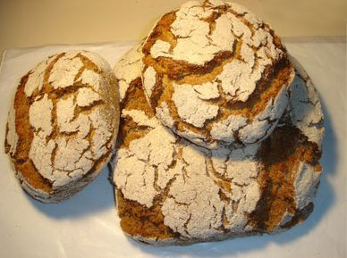

A) _________________ B)__________________ C)__________________




D)____________________ E)__________________ F)___________________


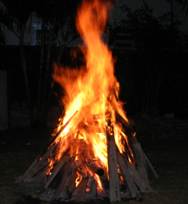

G)____________________ H)___________________ I)___________________

2. Na sua cidade também existe uma festa popular como o São João? Explique ao seu colega como é essa festa. Quais são as tradições.
_________________________________________________________________________________________________________________________________________________________________________________________________________________________________________________________________________________________________________________________________________________________________________________________________

Anexo IV

O São João
O São João é uma festa popular em honra de São João que tem lugar de 23 para 24 de Junho na cidade do Porto, em que se celebra o nascimento do santo São João Batista.
É uma festa cheia de tradições, das quais se destacam o lançamento de balões de ar quente, os martelos de plástico usados ou os alhos-porros para bater nas cabeças das pessoas que passam. Existem, ainda, os tradicionais saltos sobre as fogueiras espalhadas pela cidade, normalmente nos bairros mais tradicionais; os vasos de manjericos com versos populares são uma presença constante nesta grande festa e o tradicional fogo de artifício à meia-noite, junto ao Rio Douro e à ponte Dom Luís I. O fogo-de-artifício chega a durar mais de 15 minutos, estando ao nível dos melhores do mundo, e decorre no meio do rio em barcos especialmente preparados, sendo acompanhado por música.
Além de tudo isto, existem vários desfiles de marchas e arraiais populares por toda a cidade do Porto especialmente nos bairros das Fontainhas, Miragaia e Massarelos, dando mais animação a esta noite. Nos arraiais, normalmente, existem concertos com diversos cantores populares acompanhados, quase sempre, por boa comida, em especial, grelhados de sardinhas e carnes.
Os pratos típicos de São João são: o caldo verde com a rodela de chouriço e a fatia de broa de Avintes, a sardinha assada com batata cozida e pimentos e as febras ou tiras de entrecosto assadas na brasa.

1. Depois de ler o texto responda verdadeiro ou falso às seguintes questões. Justifique as falsas.
1.1. O São João é uma festa popular que celebra o nascimento de Santo António.
_____________________________________________________________________________
1.2. No São João é tradição lançar balões de ar quente e saltar sobre as fogueiras.
_____________________________________________________________________________
1.3. O fogo-de-artifício é lançado às 23h30 sobre o rio Douro.
_____________________________________________________________________________
1.4. No São João é típico comer tripas à moda do Porto e beber cerveja.
_____________________________________________________________________________
1.5. Na noite de S.João é costume haver desfiles de marchas populares pela cidade.
_____________________________________________________________________________

Anexo V

Futuro Imperfeito/ Futuro Simples do Indicativo

O futuro imperfeito é usado para falar mais formalmente de ações ou acontecimentos que vão acontecer no futuro. Pode também exprimir dúvida, incerteza ou desconhecimento acerca de uma situação.
Exemplo: Será que vai chover? = pergunta retórica

Infinitivo + ei
ás
á
emos
eis
ão
Formação dos verbos regulares:
a partir do verbo no infinitivo,
seguido da terminação adequada.

 | Falar | Comer | Partir
Eu | falarei | comerei | partirei
Tu | falarás | comerás | partirás
Ele/Ela/O senhor/  A senhora | falará | comerá | partirá
Nós | falaremos | comeremos | partiremos
Vós | falareis | comereis | partireis
Eles/Elas/Os senhores/As senhoras | falarão | comerão | partirão

 | Dizer | Fazer | Trazer | Pôr
Eu | direi | farei | trarei | porei
Tu | dirás | farás | trarás | porás
Ele/Ela/O senhor/  A senhora | dirá | fará | trará | porá
Nós | diremos | faremos | traremos | poremos
Vós | direis | fareis | trareis | poreis
Eles/Elas/Os senhores/As senhoras | dirão | farão | trarão | porão
Existem 4 verbos irregulares - As terminações são as mesmas para os verbos regulares e verbo pôr perde o acento circunflexo.

Anexo VI

1. As seguintes frases estão escritas com o Futuro próximo. Passe-as para o Futuro Imperfeito do Indicativo.

1.1. O preço da gasolina vai aumentar.
___________________________________________________
1.2. Os portugueses vão trabalhar mais cinco horas por semana.
___________________________________________________
1.3. Vamos ter mais espaços verdes na cidade.
___________________________________________________
1.4. Os transportes públicos vão ser mais caros.
___________________________________________________
1.5. Amanhã vais ter aulas de educação física.
___________________________________________________

2. Complete os espaços, usando o Futuro Imperfeito.
2.1. Eles ___________ (dizer) ao diretor a verdade.
2.2. Nós ___________ (fazer) o possível para terminar o relatório.
2.3. A Paula __________ (trazer) o bolo para a nossa festa.
2.4. O José e o Carlos ___________ (pôr) um novo anúncio no jornal.
2.5. Ele ________ (ser) o novo presidente do clube.
2.6. A Sara _____ (ir) ao supermercado no final da tarde.
2.7. O João não ________ (sair) de casa esta semana, porque tem muito que estudar.
2.8. A minha irmã ___________ (viajar) para o Brasil no próximo ano.
2.9. Logo à tarde _________ (assistir) ao Porto – Benfica.
2.10. No próximo mês _________ (ser) os anos do meu primo Rodrigo.

Anexo VII

Como será o nosso planeta em 2100?

Escreva algumas previsões para o futuro do nosso planeta. Não se esqueça de utilizar o Futuro Imperfeito.
- O clima
- Os transportes
- As casas
- As pessoas e os seus passatempos
- O modo de vestir
- A comida
- As escolas

______________________________________________________________________________________________________________________________________________________________________________________________________________________________________________________________________________________________________________________________________________________________________________________________________________________________________________________________________________
__________________________________________________________________________________________________________________________________________________________

Anexo VIII

Vista geral de todos os dispositivos da apresentação.
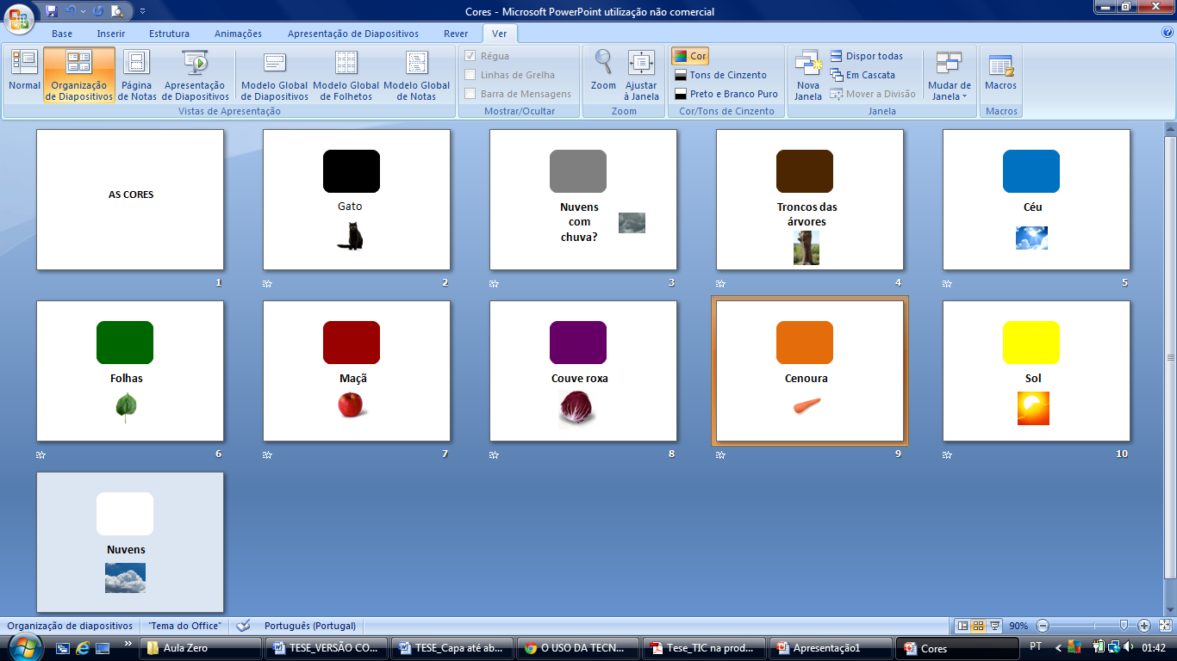

Português Língua Estrangeira (PLE), uma vez que o objeto de estudo deste trabalho está inserido no âmbito do relatório de estágio no Mestrado de Português Língua Segunda/Língua Estrangeira.
Embora se afirme recorrentemente que os alunos atuais são nativos digitais, a infoexclusão ainda se verifica; desta forma, cabe ao professor o papel de instruir e orientar os alunos.
Cf. Resolução do conselho de ministros nº 137, 200, p.3.
A competência plurilingue e pluricultural é entendida como uma competência “complexa mas una, resultado do desenvolvimento simultâneo, em graus diferentes, da competência global de comunicação em várias línguas e da experiência em culturas diversificadas. Esta competência permite que cada indivíduo, enquanto ator social, possa interagir linguística e culturalmente em diversos contextos linguísticos” (Bizarro & Braga, 2004: 60).
Cf. http://www.acervodigital.unesp.br/bitstream/123456789/45825/6/2ed_ing_m3d6.pdf.
Cf. http://www.comscoredatamine.com/2011/06/google-reaches-1-billion-global-visitors/
Esta pergunta apenas está inserida no segundo inquérito, pelo que as respostas apenas foram contabilizadas pelos 8 alunos da turma do segundo semestre.
http://www.youtube.com/watch?v=ukr9NOpRYEc

